第一节 医师资格考试简介

一、考试性质
医师资格考试的性质是行业准入考试，是评价申请医师资格者是否具备从事医师工作所必须的专业知识与技能的考试。

医师资格考试（又称医师执业考试、医师执照考试）是世界各国普遍采用的医师资格认可形式，也是有关医师的法律和医师管理制度的核心内容之一。英国、德国等欧洲国家实行医师资格考试已有数百年，美国实行医师资格考试已经80余年，日本、韩国等亚洲国家在第二次世界大战后开始实行，我国的台湾、香港地区也已实行多年。

我国卫生行政主管部门曾于五十年代初发布过医师、中医师、牙医师、药师考试办法，但由于当时特定的时代背景和多种因素，这一办法发布后很快就被废止。从1985年起，卫生部开始起草《中华人民共和国执业医师法》（以下简称《医师法》），历经了十几年的调查研究和论证，《医师法》草案于1995年由国务院提请全国人大审议。此后又经过多次征求意见和反复修改， 1998年6月26日，九届全国人大常委会第三次会议通过了《医师法》，最终以法律形式确定了我国实行医师资格考试制度。
执业资格是专业技术人员依法独立工作或开业所必需的，由国家认可和授予的个人学识、技术和能力的资质证明。执业资格考试是国家实行职业准入制度的前提。医师资格考试是在我国社会主义市场经济不断发展成熟的大背景下最终确立的，是社会主义市场经济条件下的必然选择。

二、考试方式与分级分类
医师资格考试分实践技能考试和医学综合笔试两部分。实践技能考试由国家医学考试中心和国家中医药管理局中医师资格认证中心统一命题，省级医师资格考试领导小组负责组织实施；医学综合笔试部分采取标准化考试方式并实行全国统一考试，由国家医学考试中心和国家中医药管理局中医师资格认证中心承担国家一级的具体考试业务工作。
考试分为两级四类，即执业医师和执业助理医师两级，每级分为临床、中医、口腔、公共卫生四类。中医类包括中医、民族医和中西医结合，其中，民族医又含蒙医、藏医、维医、傣医、朝医、壮医。
截至目前，我国医师资格考试共有36种类别，报考类别全称及代码详见表1.

表1. 医师资格考试报考类别全称及代码
执业医师报考类别全称 | 代码 | 执业助理医师报考类别全称 | 代码
临床执业医师 | 110 | 临床执业助理医师 | 210
口腔执业医师 | 120 | 口腔执业助理医师 | 220
公共卫生执业医师 | 130 | 公共卫生执业助理医师 | 230
具有规定学历中医执业医师 | 140 | 具有规定学历中医执业助理医师 | 240
具有规定学历中医(朝医)专业执业医师 | 141 | 具有规定学历中医(朝医)专业执业助理医师 | 241
具有规定学历中医(壮医)专业执业医师 | 142 | 具有规定学历中医(壮医)专业执业助理医师 | 242
中西医结合执业医师 | 150 | 中西医结合执业助理医师 | 250
具有规定学历蒙医执业医师 | 160 | 具有规定学历蒙医执业助理医师 | 260
具有规定学历藏医执业医师 | 170 | 具有规定学历藏医执业助理医师 | 270
具有规定学历维医执业医师 | 180 | 具有规定学历维医执业助理医师 | 280
具有规定学历傣医执业医师 | 190 | 具有规定学历傣医执业助理医师 | 290
师承和确有专长中医执业医师 | 340 | 师承和确有专长中医执业助理医师 | 440
师承和确有专长中医(朝医)专业执业医师 | 341 | 师承和确有专长中医(朝医)专业执业助理医师 | 441
师承和确有专长中医(壮医)专业执业医师 | 342 | 师承和确有专长中医(壮医)专业执业助理医师 | 442
师承和确有专长蒙医执业医师 | 360 | 师承和确有专长蒙医执业助理医师 | 460
师承和确有专长藏医执业医师 | 370 | 师承和确有专长藏医执业助理医师 | 470
师承和确有专长维医执业医师 | 380 | 师承和确有专长维医执业助理医师 | 480
师承和确有专长傣医执业医师 | 390 | 师承和确有专长傣医执业助理医师 | 490

三、考试时间
2008年医师资格考试实践技能考试将于7月1日至15日进行，医学综合笔试将于9月20至21日进行。医学综合笔试执业医师考试时间为2天，分4个单元；执业助理医师考试时间为1天，分2个单元，每单元均为两个半小时（详见表2）。

表2. 2008年医师资格考试医学综合笔试日程表

时间  级别 | 9月20日（星期六） |  | 9月21日（星期日）
时间  级别 | 9:00-11:30 | 14:00-16:30 | 9:00-11:30 | 14:00-16:30
执业医师 | 第一单元 | 第二单元 | 第三单元 | 第四单元
执业助理医师 | 第一单元 | 第二单元 | ———— | ————

四、医师资格考试医学综合笔试方案及内容
（一）西医类医师资格考试医学综合笔试方案及内容。
西医类医师资格考试医学综合笔试测试分基础医学综合、专业综合和公共科目三部分，笔试内容、考试形式以卫生部医师资格考试委员会审定颁布的《医师资格考试大纲》为依据。执业医师和执业助理医师考试方案及内容见表3、4。

表3. 执业医师资格考试医学综合笔试方案及内容
科目  类别 | 比例 | 临床 | 比例 | 口腔 | 比例 | 公共卫生
基础  科目 | 17% | 生理学、生物化学、病理学、药理学、医学微生物学、医学免疫学 | 17% | 生物化学、药理学、医学微生物学、医学免疫学、口腔解剖生理学、口腔组织病理学 | 13% | 生理学、生物化学、药理学、医学微生物学、医学免疫学
专业  科目 | 75% | 内科学（含传染病学）、外科学、妇产科学、儿科学、神经病学、精神病学 | 75% | 口腔内科学、口腔颌面外科学、口腔修复学、口腔预防医学、临床综合（内科基础、外科基础） | 75% | 流行病学、卫生统计学、内科学、妇女保健学、儿童保健学、环境卫生学、劳动卫生与职业病学、营养与食品卫生学、卫生毒理学、临床综合（内科基础）
公共  科目 | 8% | 卫生法规、预防学、医学心理学、医学伦理学 | 8% | 卫生法规、预防医学、医学心理学、医学伦理学 | 12% | 卫生法规、社会医学、医学心理学、医学伦理学、健康教育与健康促进

表4. 执业助理医师资格考试医学综合笔试方案及内容
科目  类别 | 比例 | 临床 | 比例 | 口腔 | 比例 | 公共卫生
基础  科目 | 17% | 生理学、生物化学、病理学、药理学 | 17% | 生理学、药理学、口腔解剖生理学、口腔组织病理学 | 13% | 生理学、生物化学、药理学
专业  科目 | 75% | 内科学、外科学、妇产科学、儿科学 | 75% | 口腔内科学、口腔颌面外科学、口腔修复学、口腔预防医学 | 75% | 卫生统计学、流行病学、环境卫生学、劳动卫生与职业病学、营养与食品卫生学
公共  科目 | 8% | 卫生法规、预防医学、医学心理学、医学伦理学 | 8% | 卫生法规、预防医学、医学心理学、医学伦理学 | 12% | 卫生法规、社会医学、医学心理学、医学伦理学、健康教育与健康促进

（二）中医类医师资格考试医学综合笔试方案及内容。
中医类医师资格考试医学综合笔试内容、考试形式以卫生部医师资格考试委员会审定颁布的《医师资格考试大纲（中医、民族医、中西医结合医师）》为依据。执业医师和执业助理医师考试方案及内容见表5、6、7。

表5． 中医、民族医执业医师资格考试医学综合笔试方案及内容
民族医执业医师 | 藏医 | 具有规定学历 | 藏医人体学、藏医病机学、藏医保健学、藏药学、藏药方剂学、藏药清利方剂、藏医外治学、藏医诊断学、藏医治疗学、医风医德 | 藏医三大基因学、藏医内科学、藏医热病学、藏医疫病学、藏医五官科学、藏医儿科学、藏医妇科学、藏医外伤学、藏医外科学、藏医解毒学、藏医后续 | 诊断学基础、传染病学、卫生法规 | 24
民族医执业医师 | 藏医 | 师承和确有专长 | 藏医人体学、藏医病机学、藏医保健学、藏药学、藏药方剂学、藏药清利方剂、藏医外治学、藏医诊断学、藏医治疗学、医风医德 | 藏医三大基因学、藏医内科学、藏医热病学、藏医疫病学、藏医五官科学、藏医儿科学、藏医妇科学、藏医外伤学、藏医外科学、藏医解毒学、藏医后续 | 诊断学基础、传染病学、卫生法规 | 24
民族医执业医师 | 蒙医 | 具有规定学历 | 蒙医基础理论、蒙医诊断学、蒙药学、蒙医方剂学 | 蒙医内科学、蒙医温病学、蒙医妇科学、蒙医儿科学、蒙医传统疗术学 | 诊断学基础、传染病学、卫生法规 | 12
民族医执业医师 | 蒙医 | 师承和确有专长 | 蒙医基础理论、蒙医诊断学、蒙药学、蒙医方剂学 | 蒙医内科学、蒙医温病学、蒙医妇科学、蒙医儿科学、蒙医传统疗术学 | 诊断学基础、传染病学、卫生法规 | 12
民族医执业医师 | 维医 | 具有规定学历 | 维医基础理论、维医诊断学、维医生药学、维药炮制学、维医成药学 | 维医治疗技术、维医内科学、维医精神病学、维医妇科学、维医皮肤病学、维医骨伤病学、维医外科学 | 诊断学基础、传染病学、卫生法规 | 15
民族医执业医师 | 维医 | 师承和确有专长 | 维医基础理论、维医诊断学、维医生药学、维药炮制学、维医成药学 | 维医治疗技术、维医内科学、维医精神病学、维医妇科学、维医皮肤病学、维医骨伤病学、维医外科学 | 诊断学基础、传染病学、卫生法规 | 15
民族医执业医师 | 傣医 | 具有规定学历 | 傣医基础理论、傣医诊断学、傣药学、傣医方剂学 | 傣医临床医学（含内科、妇科、儿科、外科、伤科、皮肤科疾病） | 诊断学基础、传染病学、卫生法规 | 8
民族医执业医师 | 傣医 | 师承和确有专长 | 傣医基础理论、傣医诊断学、傣药学、傣医方剂学 | 傣医临床医学（含内科、妇科、儿科、外科、伤科、皮肤科疾病） | 诊断学基础、传染病学、卫生法规 | 8

中医（朝医）专业执业医师 | 具有规定学历 | 2008年仅限在吉林省进行中医（朝医）专业考试试点（具体科目略）
中医（朝医）专业执业医师 | 师承和确有专长 | 2008年仅限在吉林省进行中医（朝医）专业考试试点（具体科目略）
中医（壮医）专业执业医师 | 具有规定学历 | 2008年仅限在广西壮族自治区进行中医（壮医）专业考试试点（具体科目略）
中医（壮医）专业执业医师 | 师承和确有专长 | 2008年仅限在广西壮族自治区进行中医（壮医）专业考试试点（具体科目略）

表6. 中医、民族医执业助理医师资格考试医学综合笔试方案及内容
民族医执业助理医师 | 藏医 | 具有规定学历 | 藏医概论学、藏医人体学、藏医病机学、藏医保健学、藏药学、藏药方剂学、藏药清利方剂、藏医外治学、藏医诊断学、藏医治疗学、医风医德 | 藏医三大基因学、藏医内科学、藏医热病学、藏医疫病学、藏医五官科学、藏医儿科学、藏医妇科学、藏医外科学、藏医解毒学、藏医后续 | 诊断学基础、传染病学、卫生法规 | 24
民族医执业助理医师 | 藏医 | 师承和确有专长 | 藏医概论学、藏医人体学、藏医病机学、藏医保健学、藏药学、藏药方剂学、藏药清利方剂、藏医外治学、藏医诊断学、藏医治疗学、医风医德 | 藏医三大基因学、藏医内科学、藏医热病学、藏医疫病学、藏医五官科学、藏医儿科学、藏医妇科学、藏医外科学、藏医解毒学、藏医后续 | 诊断学基础、传染病学、卫生法规 | 24
民族医执业助理医师 | 蒙医 | 具有规定学历 | 蒙医基础理论、蒙医诊断学、蒙药学、蒙医方剂学 | 蒙医内科学、蒙医温病学、蒙医妇科学、蒙医传统疗术学 | 诊断学基础、传染病学、卫生法规 | 11
民族医执业助理医师 | 蒙医 | 师承和确有专长 | 蒙医基础理论、蒙医诊断学、蒙药学、蒙医方剂学 | 蒙医内科学、蒙医温病学、蒙医妇科学、蒙医传统疗术学 | 诊断学基础、传染病学、卫生法规 | 11
民族医执业助理医师 | 维医 | 具有规定学历 | 维医基础理论、维医诊断学、维医生药学、维药炮制学、维医成药学 | 维医治疗技术、维医内科学、维医精神病学、维医妇科学、维医皮肤病学、维医骨伤病学、维医外科学 | 诊断学基础、传染病学、卫生法规 | 15
民族医执业助理医师 | 维医 | 师承和确有专长 | 维医基础理论、维医诊断学、维医生药学、维药炮制学、维医成药学 | 维医治疗技术、维医内科学、维医精神病学、维医妇科学、维医皮肤病学、维医骨伤病学、维医外科学 | 诊断学基础、传染病学、卫生法规 | 15
民族医执业助理医师 | 傣医 | 具有规定学历 | 傣医基础理论、傣医诊断学、傣药学、傣医方剂学 | 傣医临床医学（含内科、妇科、儿科、外科、伤科、皮肤科疾病） | 诊断学基础、传染病学、卫生法规 | 8
民族医执业助理医师 | 傣医 | 师承和确有专长 | 傣医基础理论、傣医诊断学、傣药学、傣医方剂学 | 傣医临床医学（含内科、妇科、儿科、外科、伤科、皮肤科疾病） | 诊断学基础、传染病学、卫生法规 | 8

中医（朝医）专业执业助理医师 | 具有规定学历 | 2008年仅限在吉林省进行中医（朝医）专业考试试点（具体科目略）
中医（朝医）专业执业助理医师 | 师承和确有专长 | 2008年仅限在吉林省进行中医（朝医）专业考试试点（具体科目略）
中医（壮医）专业执业助理医师 | 具有规定学历 | 2008年仅限在广西壮族自治区进行中医（壮医）专业考试试点（具体科目略）
中医（壮医）专业执业助理医师 | 师承和确有专长 | 2008年仅限在广西壮族自治区进行中医（壮医）专业考试试点（具体科目略）

表7. 中西医结合医师资格考试医学综合笔试方案及内容
类别 | 考试对象 | 考 试 科 目
类别 | 考试对象 | 基 础 | 临 床 医 学 | 其他 | 科目数
中西医结合 | 执业医师 | 中医基础理论（含中医经典著作内容）、中医诊断学、中药学、方剂学、传染病学、药理学、诊断学基础 | 中西医结合内科学、中西医结合外科学、中西医结合妇科学、中西医结合儿科学、针灸学 | 医学伦理学、卫生法规 | 14
中西医结合 | 执业助理医师 | 中医基础理论（含中医经典著作内容）、中医诊断学、中药学、方剂学、诊断学基础、药理学、传染病学 | 中西医结合内科学、中西医结合外科学、中西医结合妇科学、中西医结合儿科学、针灸学 | 医学伦理学、卫生法规 | 14

五、医师资格实践技能考试实施方案及内容
医师资格实践技能考试的具体组织形式和内容分别以《医师资格实践技能考试实施细则（试行）》和《医师资格实践技能考试大纲（试行）》为依据。实践技能考试是评价申请医师、助理医师资格者，是否具备执业所必须的基本技能的考试。基本技能包括实践操作和思辨能力。
实践技能考试采用三站式考试的方式。考区、考点视考生规模设立实践技能考试基地，考生在实践技能考试基地依次通过“三站”接受实践技能的测试。每位考生必须在同一考试基地内完成全部考站的测试。
考生持“医师资格实践技能准考证”应考，并根据准考证上所注携带必需物品（如本人有效身份证、工作服、口罩、帽子以及口腔类所需的离体牙等）。考试基地设候考厅，考生在候考厅等待测试，等待考试过程中不得外出，不得使用任何通讯工具。考试基地设考试引导员，负责引导考生进入每个考站。
医师资格实践技能考试总分为100分，60分合格。
（一）西医类医师资格实践技能考试内容与方式
1、临床类
第一考站：病史采集与病例分析。考试方法主要采取笔试方式进行。
第二考站：体格检查和基本操作技能。考试方法采用医学教学模拟人、专用考试设备或考生相互进行操作。考官在考生进行操作时或操作后，提出相关问题。
第三考站：辅助检查结果判读（包括心、肺听诊，心电图，X线片）；医德医风考核。采用计算机多媒体考试方式进行。
2、口腔类
第一考站：病历采集、无菌操作和口腔检查
（1）病历采集：由考官指定2名考生互相进行口腔病史采集，并完成病历书写。
（2）无菌操作和口腔检查：主要考察考生在诊疗过程中的无菌观念和口腔检查的顺序和手法。
第二考站：口腔基本技术和基本急救技术
第三考站：辅助检查结果判读、病例分析。
（1）辅助检查结果判读（包括牙髓活力测试，X线片和实验室检验）；医德医风考核。采用计算机多媒体考试方式进行。
（2）病例分析：由考生随机抽取两份不同病种的病例提出诊断、鉴别诊断及治疗原则。考试方法采取口试。
3、公共卫生类
第一考站：疾病与危险因素的调查与处理。
（1）结合案例试题进行思考准备。
（2）口头回答问题。
第二考站：体格检查、急救技术与辅助检查结果判读。
（1）体格检查：考三个题目，考生互检或对标准体检者进行操作。
（2）急救技术：以医学教学模拟人为对象进行操作。
（3）辅助检查结果判读：包括X线片，心电图和实验室检查结果判读。采用计算机多媒体考试方式进行。
第三考站：常规仪器设备的正确使用，消毒、隔离和流行病学资料处理。
考试方式为实际操作和笔答。操作过程中回答考官提问，并做解释。
4、西医类各站分数与考试时间：
临床类实施规划一览表

考站 | 考试项目 |  | 分值 |  | 考试时间(分钟)
第一  考站 | 病史采集 |  | 15分 | 35分 | 10 | 21
第一  考站 | 病例分析 |  | 20分 | 35分 | 11 | 21
第二  考站 | 基本操作技能 |  | 18分 | 36分 | 11 | 21
第二  考站 | 体格检查1 |  | 18分 | 36分 | 10 | 21
第三  考站 | 体格检查2 | 心/肺听诊 | 4分 | 29分 | 3 | 9
第三  考站 | 体格检查2 | 心脏听诊 | 4分 | 29分 | 3 | 9
第三  考站 | 体格检查2 | 肺部听诊 | 4分 | 29分 | 3 | 9
第三  考站 | X线片 | 小项目 | 2分 | 29分 | 1 | 4
第三  考站 | X线片 | 小项目 | 2分 | 29分 | 1 | 4
第三  考站 | X线片 | 大项目 | 3分 | 29分 | 2 | 4
第三  考站 | 心电图 | 小项目 | 3分 | 29分 | 1 | 3
第三  考站 | 心电图 | 大项目 | 4分 | 29分 | 2 | 3
第三  考站 | 医德医风 |  | 3分 | 29分 | 2 | 2
合 计 |  |  | 100分 |  | 60

口腔类实施规划一览表

考 站 | 项 目 |  | 项目数量 | 考试时间（分钟） |  | 分 值
第一考站 | 口腔检查 | 基本检查 | 4项 | 17 | 23 | 24.5 |  | 28.5
第一考站 | 口腔检查 | 特殊检查 | 5选1 | 4 | 23 |  |  | 28.5
第一考站 | 无菌操作 |  | 2 | 1 | 23 | 2 |  | 28.5
第一考站 |  |  | 2 | 1 | 23 | 2 |  | 28.5
第二考站 | 口腔基本技术 |  | 1 | 10 |  | 26
第二考站 | 基本急救技术  血压必选，其余任选1项 |  | 2 | 7 |  | 15.5
第三考站 | 病例分析 |  | 1 | 5 | 10 | 10 | 20
第三考站 |  |  | 1 | 5 | 10 | 10
第三考站 | 辅助检查结果判读 | 医德医风 | 1 | 10 |  | 3 | 10
第三考站 | 辅助检查结果判读 | 牙髓活力测试 | 2 |  |  | 2
第三考站 | 辅助检查结果判读 | X线片 | 1 |  |  | 3
第三考站 | 辅助检查结果判读 | 实验室检验 | 1 |  |  | 2
合 计 |  |  |  |  | 60 |  | 100

公共卫生类实施规划一览表
编号 | 项 目 |  |  | 项目数量 | 考试时间(分钟) | 分值
第一考站 | 疾病与危险因素的调查处理 |  |  |  | 15 | 30
第二考站 | 体格检查 |  | 题目—1 | 1 | 10 | 3
第二考站 |  |  | 题目—2 | 1 | 10 | 6
第二考站 |  |  | 题目—3 | 1 | 10 | 1
第二考站 | 急救技术  X线片或心电图判读  实验室检查结果判读 |  |  | 1  1  1 | 5  5  5 | 5  5  5
第三考站 | 基本操作技能 | 常规仪器设备的正确使用  消毒、隔离  流行病学资料处理 |  | 1  1  1 | 6  5  9 | 20  10  15
合计 |  |  |  |  | 60 | 100

（二）中医、中西医结合医师资格实践技能考试及内容与方式
1、考试内容
第一站：辨证论治
提供一个病例资料，要求考生完成四诊摘要、辨证分析（病因、病机、病位、病性）中医类证鉴别，提出中医、西医诊断依据、中医治法、方药（方名、药物剂量、煎服法等）、中医调护内容或必要的诊疗计划内容。
第二站：基本操作
（1）体格检查（内科基本体格检查）
（2）中医基本操作
（3）西医基本操作
第三站：临床答辩
（1）病史采集
（2）临床问答（师承和确有专长考生要结合其专业进行）
（3）辅助检查临床判读
2、考试方式
（1）考生在指定考试地点，随机分别抽取各站考试试题，分别完成各站考试；
（2）第一站，为书面辨证论治；
（3）第二站，由考生相互进行体格检查和中医、西医基本操作；
（4）第三站：现场答辩。
3、考试时间与各站分数
站次 | 具有规定学历人员  （中医执业、助理） |  |  | 师承和专长人员  （中医执业、助理） |  |  | 中西医结合人员  （执业、助理）
站次 | 考试内容 | 考试时间（分钟） | 分数 | 考试内容 | 考试时间（分钟） | 分数 | 考试内容 | 考试时间（分钟） | 分数
一 | 辨证论治 | 60 | 40 | 辨证论治 | 60 | 35 | 辨证论治 | 60 | 40
二 | 体格检查 | 15 | 7 | 体格检查 | 15 | 7 | 体格检查 | 15 | 10
二 | 中医操作 | 15 | 8 | 中医操作 | 15 | 8 | 中医操作 | 15 | 10
二 | 中医操作 | 15 | 8 | 中医操作 | 15 | 8 | 中医操作 | 15 | 10
二 | 西医操作 | 15 | 7 | 西医操作 | 15 | 7 | 西医操作 | 15 | 10
三 | 病史采集 | 15 | 10 | 病史采集 | 15 | 15 | 病史采集 | 15 | 10
三 | 中医答辩 | 15 | 10 | 中医答辩 | 15 | 10 | 中医答辩 | 15 | 10
三 | 中医答辩 | 15 | 10 | 中医答辩 | 15 | 10 | 西医答辩 | 15 | 10

第二节 西医类医师资格医学综合笔试题型示例

医学综合笔试全部采用选择题形式。各类选择题均由题干和选项两部分组成。题干是试题的主体，可由一段短语、问句或不完全的陈述句组成，也可由一段病例、图表、照片或其它临床资料来表示；选项由可供选择的词组或短句组成，也称备选答案。
医师资格考试采用A型和B型题，共有A₁、 A₂、 A₃、 A₄、 B₁五种题型。助理医师适当减少或不采用A₃型题。医师资格考试总题量约为600～800题，助理医师资格考试总题量为300～450题。现将各种题型简要介绍如下：

一、A₁型题（单句型最佳选择题）
答 题 说 明
每一道考题下面有A、B、C、D、E五个备选答案。请从中选择一个最佳答案，并在答题卡上将相应题号的相应字母所属的方框涂黑。

1．细胞坏死的主要形态标志是
A 线粒体肿胀
*B 核碎裂
C 胞质嗜酸性增强
D 胞质脂滴增加
E 自噬泡增多

2．癌与肉瘤的主要不同点在于
A 病人年龄
B 肿瘤质地
*C 组织来源
D 转移途径
E 染色特征

3．下列关于RNA的论述错误的是
A 主要有mRNA，t RNA，r RNA等种类
B 原核生物没有hnRNA 和snRNA
C tRNA是最小的一种RNA
*D 胞质中只有一种RNA，即mRNA
E 组成核糖体的主要是r RNA

4．胃溃疡的好发部位
A 胃窦部大弯侧
B 胃体部小弯侧
*C 胃角部小弯侧
D 贲门食道联合部
E 胃底部大弯侧

5．需要紧急手术的肠梗阻是
A 麻痹性肠梗阻
B 粘连性肠梗阻
C 虫团引起的肠梗阻
*D 肠扭转
E 肿瘤引起的肠梗阻

6．诊断精神分裂症的特征性症状之一是
A 原发性妄想
B 被害妄想
C 嫉妒妄想
*D 夸大妄想
E 钟情妄想

7．处理新生儿生理性黄疸最常用的方法是
A 使用白蛋白
B 使用血浆
C 光照治疗
D 使用能量合剂
*E 以上都不是

8．治疗重度妊高征孕妇，首选药物应是
A 降压药
*B 解痉药
C 强镇静药
D 利尿剂
E 扩容剂

9．传染病流行的基本条件是
A 患者、潜在性患者、健康者
B 患者、家庭、社会
*C 传染源、传播途径、易感人群
D 感受性、传播途径、病原体
E 理化因素、生物学因素、社会因素

10．牙借助纤维膜附着于口腔的称为
*A 端生牙
B 侧生牙
C 槽生牙
D 同型牙
E 多牙列

11．青少年牙周炎患者全身用药，效果最佳的抗生素是
A 甲硝唑
B 红霉素
*C 二甲胺四环素
D 青霉素
E 先锋霉素Ⅳ

12．口腔内手术区消毒用碘酊浓度为
A、2%
B、1.5%
*C、1%
D、0.5%
E、0.1%

二、B₁型题（标准配伍题）

答 题 说 明
以下提供若干组考题，每组考题共用在考题前列出的A、B、C、D、E五个备选答案，请从中选择一个与问题关系最密切的答案，并在答题卡上将相应题号的相应字母所属的方框涂黑。某个答案可能被选择一次、多次或不被选择。

（13—17共用备选答案）

A 缓冲作用发生最快
B 缓冲能力较强
C 缓冲能力最强
D 缓冲能力最持久
E 缓冲能力最弱
13．在调节酸碱失衡中血浆的缓冲系统（A）
14．在调节酸碱失衡中肺的调节作用（C）
15．在调节酸碱失衡中细胞的缓冲调节作用（B）
16．在调节酸碱失衡中肾脏的缓冲调节作用（D）
17．在调节酸碱失衡中骨骼的缓冲调节作用（E）

（18—19共用备选答案）
A 血源性
B 腺源性
C 损伤性
D 牙源性
E 医源性
18．新生儿颌骨骨髓炎感染来源多为（A）
19．化脓性颌骨骨髓炎感染来源多为（D）

三、A₂型题（病例摘要型最佳选择题）
答 题 说 明
每一道考题是以一个小案例出现的，其下面都有A、B、C、D、E五个备选答案。请从中选择一个最佳答案，并在答题卡上将相应题号的相应字母所属方框涂黑。

20．35岁女性，3周前感冒伴咽痛，2周前已痊愈。近5天颈前疼痛明显，有低热来门诊。查体：37.8℃，皮肤无汗，甲状腺Ⅱ0大，右叶硬，明显触痛拒按，WBC7.8×109/L。临床诊断最可能是
A 甲状腺右叶囊肿出血
B 甲状腺癌伴出血
C 慢性淋巴性甲状腺炎
D 急性化脓性甲状腺炎
*E 亚急性甲状腺炎

21．30岁女性，妊娠8个月余。近月来发现右腹股沟部拇指大小肿块，无痛，平卧时明显缩小。检查：右腹股沟管浅环不扩大，压迫深环肿块仍突出。诊断为
A 肿大淋巴结
B 脂肪瘤
C 腹股沟直疝
*D 股疝
E 腹股沟斜疝

22．25岁初孕妇，妊娠37周，枕左前位，阴道无痛性流血450ml，胎心120次/分，无规律宫缩。本例最恰当的处理应是
*A 期待疗法
B 催产素引产
C 立即行人工破膜
D 行剖宫产术
E 以上都不是

23．3个月男婴，因生后顽固性便秘伴明显腹胀，常需灌肠通便后，腹胀方可缓解。经钡剂灌肠证实为先天性巨结肠。该病在婴儿期最严重的并发症为
A 肠梗阻
B 肠穿孔
C 腹膜炎
*D 小肠结肠炎
E 营养不良

24．30岁男性，左下后牙疼痛，伴左颌下区肿痛1周，经切开引流，有黄色粘稠脓液流出，其感染菌最可能是
A 链球菌
B 结核杆菌
*C 金黄色葡萄球菌
D 绿脓杆菌
E 混合细菌感染

25．某医师检查大班儿童200人，蛔虫感染28人；中班100人，蛔虫感染25人；小班50人，蛔虫感染20人，该幼儿园平均感染率为
A 14.00%
B 25.00%
C 40.00%
D 26.33%
*E 20.86%

四、A₃型题（病例组型最佳选择题）

答 题 说 明
以下提供了若干病例，每个病例下设2～3个与病例有关的问题，每个问题下面都有A、B、C、D、E五个备选答案。请从中选择一个最佳答案，并在答题卡上将相应题号的相应字母涂黑。
病例中提供了回答问题所需要的相关信息，要根据病例回答问题。问题与问题之间都是相互独立的。

（26—28题共用题干）
18岁男性。上呼吸道感染后2周，出现颜面浮肿，肉眼血尿来院就诊。体检：血压18/12.5kPa(135/94mmHg)，尿常规：蛋白（++），红细胞满视野，白细胞5—10/HP。
26．此时对诊断帮助最小的检查是
A 抗链球菌溶血素“O”滴度测定
B 咽拭子培养
C 血清补体成分C３测定
D 肾功能测定
*E 以上都不是

27．检查结果符合急性链球菌感染后肾炎，对确立诊断最有价值的检查是
A 双肾B超探测
B 腹部X线平片
C 排泄性尿路造影
D 尿红细胞形态检查
*E 肾活检术

28．急性链球菌感染后肾炎被证实，除给予休息、饮食指导，降压等处理外，还需：
A 口服泼尼松
B 使用细胞毒类药物
C 清除感染灶
D 透析治疗
*E 以上都不是

（29—31题共用题干）
35岁男性，因饱餐和饮酒后6小时出现中上腹疼痛，放射至两侧腰部，伴有呕吐2次，为胃内容物，自觉口干，出冷汗。体格检查：体温38℃，四肢厥冷，脉搏116次/分，血压10/6 kPa，腹膨胀，全腹弥漫性压痛、反跳痛和肌紧张，肝浊音界存在，移动性浊音阳性，肠鸣音消失。
29．根据病人的临床表现，不应考虑的诊断是
A 穿孔性阑尾炎
B 胃十二指肠溃疡穿孔
C 绞窄性肠梗阻
D 急性胰腺炎
*E 急性盆腔炎

30．患者经检查诊断为急性出血坏死性胰腺炎，如行腹腔穿刺，可能抽出液体的颜色是
A 无色清亮液体
*B 棕褐色液体
C 胆汁样液体
D 脓性液体
E 血性液体

31．治疗方针应是
A 胃肠减压，密切观察病情变化
B 中药与针刺
C 补液抗炎
*D 紧急手术
E 纠正休克后手术

（32—34题共用题干）
15岁男性，右颌下区肿胀3个月，与进食无关。口腔颌面部检查：右口底无肿胀，未扪及结节。粘膜色泽正常，颌下腺导管口无红肿。右侧颌下区可扪及3cm×3cm肿块，质地柔软，无压痛。
32．此时对诊断帮助最小的检查是
A CT
*B 颌下腺造影
C B超
D 磁共振
E 肿物穿刺

33．穿刺抽出粘稠的蛋清样液体，该患者的诊断是
A 颌下腺囊肿
B 囊性淋巴管瘤
C 潜炎型舌下腺囊肿
*D 口底皮样囊肿
E 甲状舌管囊肿

34．对该例患者的治疗应采取
A 完整摘除囊肿
B 摘除颌下腺及囊肿
C 摘除囊肿及部分舌骨
D 摘除颌下腺
*E 摘除舌下腺

（35—37题共用题干）
某地调查11例克山病患者和13例健康人血磷值（mmol/L）结果如下：
n1=11 $\overline{x_{1}}=1\text{.}\text{5210}$
S1=0.4218
n2=13 $\overline{x_{2}}=1\text{.}\text{0850}$
S2=0.4220

35．欲进行两组血磷值平均水平比较，应进行
A 四格表资料$χ^{2}$检验
*B 成组设计t检验
C 成组设计u检验
D 配对设计t检验
E 配对设计$χ^{2}$检验

36．其检验假设H0为
A π1=π2
*B $μ_{1}=μ_{2}$
C $\overline{x_{1}}=\overline{x}$
D $μ_{d}=0$
E $μ_{1}≠μ_{2}$

37．经假设检验得p<0.001，可认为
*A 两组平均水平相差非常显著
B 两组平均水平无差别
C 两总体平均水平差别有统计学意义
D 两样本来自同一总体
E 两组平均水平不能比较

五、A₄型题（病例串型最佳选择题）

答 题 说 明
以下提供了若干个病例，每个病例下设3～6个与病例有关的问题，每个问题下面都有A、B、C、D、E五个备选答案。请从中选择一个最佳答案，并在答题卡上将相应题号的相应字母涂黑。
病例中提供了回答问题所需要的相关信息，要按照题目呈现的先后顺序来回答问题。问题与问题之间都是相互独立的。
有时在试题中提供了与病例相关的辅助或假定信息，要根据该题提供的信息来回答问题，这些信息不一定与病例中的具体病人有关。

（38—44题共用题干）

5岁男孩。反复发生肺炎，每年2—3次。平时乏力，活动后气促。胸骨左缘第2肋间可闻及连续性机器样杂音，伴震颤，经超声心动图证实为先天性心脏病，动脉导管未闭。
38．此患儿系动脉导管未闭，其血液动力学的改变最主要为
*A 肺循环血流量增加，左心室舒张期负荷加重
B 肺循环血流量增加，右心室收缩期负荷加重
C 肺循环血流量增加，左心室收缩期负荷加重
D 肺循环血流量增加，右心室舒张期负荷加重
E 肺循环血流量增加，左心室、左心房和主动脉血流量减少

39．该患儿的早期心电图检查，主要表现为
*A 左心室增大
B 左心房增大
C 左心房、左心室增大
D 右心房增大
E 右心室增大

40．当此病历出现显著的肺动脉高压时，其临床上可出现
A 头面部青紫
B 上半身青紫
C 全身性青紫
D 末梢性青紫
*E 下半身青紫

41．该病历可出现周围血管体征，下列不是其体征的是
A 毛细血管搏动
B 水冲脉
C 股动脉枪击声
*D 奇脉
E 脉压明显增宽

42．假设当此病例的动脉导管未闭的分流量较大，但不伴有肺动脉高压时，X线除显示肺部充血，肺动脉段突出外，主要显示
A 右心室增大
B 右心房、右心室增大
C 左心房增大
D 左心室增大
*E 脉压显著增宽

43．假设此病历的动脉导管未闭的分流量较大，且已伴有肺动脉高压时，下列正确的是
*A 左心房、左心室和右心室肥大
B 左心房、左心室、右心房肥大
C 右心房、右心室、左心室肥大
D 左心房、左心室肥大
E 左、右心房和左、右心室肥大

44．假设此病例系大型动脉导管未闭，临床已出现下半身紫绀和杵状指。听诊时可能不存在的是
*A 胸骨左缘第2肋间闻有粗糙响亮的连续性机器样杂音
B 肺动脉瓣区第2音增强
C 闻及股动脉枪击音
D 心尖区可闻及舒张中期隆隆样杂音
E 胸骨左缘第2肋间闻及全收缩期杂音

（45—47题共用题干）
37岁女性，已婚，因性交后出血1年余来就诊。妇科检查：宫颈轻度糜烂，宫颈时钟位2：00——3：00处有小菜花状突起，接触性出血。子宫正常大小，能活动，两侧附件软。宫颈刮片细胞学检查为巴氏Ⅲ级。
45．此时最合适的辅助检查是
A 治疗炎症后随访宫颈刮片细胞学检查
B 宫颈碘试验
C 阴道镜检查
*D 宫颈活检
E 宫颈管刮片送细胞学检查

46．若证实为早期浸润癌，首选的治疗方法是
A 宫颈锥切术
B 子宫全切术
*C 扩大子宫全切术
D 子宫根治术
E 子宫根治术及盆腔淋巴结清除术

47．若术后病理检查报告为“宫颈鳞状细胞癌Ⅱ级，阴道切缘有累及”。进一步的处理应首选
A 定期随访
B 再次手术
*C 放射治疗
D 化学药物治疗
E 以上都不是

（48—50题共用题干）
18岁女性，2年来觉下前牙咬东西无力，近时期牙齿感觉松动。检查下前牙松动Ⅰ度。牙龈红肿，有牙石，其它牙龈微肿。
48．采集病史重点了解
A 有无外伤史
*B 家族史
C 不良习惯
D 口腔卫生习惯
E 有无服药史

49．重点检查项目是
A 牙髓活力
*B X线片
C 松动度
D 外周血象
E 牙周附着丧失水平

50．根据上述检查初步印象为牙周炎，有助于进一步确定诊断的检查是
A 全身头颅X
*B 龈下菌斑细菌学检查
C 局部组织病理检查
D 药物过敏试验
E 内分泌检查

第三节 中医、中西医结合医师资格医学综合笔试题型示例
中医、中西医结合医师资格考试笔试部分全部采用选择题形式。各类选择题均由题干和选项两部分组成。题干是试题的主体，可由一段短语、问句或不完全的陈述句组成，也可由一段病例或图表、照片及其它临床资料来表示；选项由可供选择的词组或短句组成，也称备选答案。
考试采用A型和B型题，共有A₁、A₂、B₁三种题型。

一、A₁型题（单句型最佳选择题）
答 题 说 明
每一道试题下面有A、B、C、D、E五个备选答案。请从中选择一个最佳答案，并在答题卡上将相应题号的字母涂黑，以示正确答案。

1．下列各项，不属外科疾病发病机理的是
A．邪正盛衰
B．气血凝滞
C．经络阻塞
D．湿热内蕴
E．脏腑失和

2．治疗经行发热肝肾阴虚证，应首选的方剂是
A．补中益气汤
B．一贯煎
C．蒿芩地丹四物汤
D．滋水清肝饮
E．健固汤

3．小儿肺炎喘嗽痰热闭肺证的治法是
A．清热涤痰，开肺定喘
B．清热解毒，泻肺开闭
C．清热化痰，宣肺止咳
D．清肺化痰，止咳平喘
E．辛凉宣肺，清热化痰

4．位于腕横纹尺侧端，尺侧腕屈肌腱的桡侧凹陷处的穴位是
A．阳溪
B．神门
C．太渊
D．大陵
E．后溪

5．特发性血小板减少性紫癜气不摄血证的中医治法是
A．清热解毒，凉血止血
B．滋阴降火，宁络止血
C．理气化瘀，活血止血
D．益气摄血，健脾养血
E．疏风散邪，清热解毒

二、B₁型题（标准配伍题）
答 题 说 明
2道以上试题共用A、B、C、D、E五个备选答案，备选答案在上，题干在下。答题时如果这道题只与A有关，则将答题卡相应位置上的A涂黑；如果这道题只与答案B有关,则将答题卡相应位置上的B涂黑;以此类推.每个答案可以选择一次或一次以上,也可以一次也不选择。

A．加味逍遥散
B．调营敛肝饮
C．木香顺气散
D．柴胡疏肝散
E．失笑散合丹参饮
1．治疗胃痛瘀血停胃证，应首选的方剂是
2．治疗胃痛肝气犯胃证，应首选的方剂是

A．龙胆泻肝汤
B．天麻钩藤饮
C．镇肝熄风汤
D．半夏白术天麻汤
E．地黄饮子
3．治疗高血压肝阳上亢证，应首选的方剂是
4．治疗高血压痰湿内盛证，应首选的方剂是

三、A₂型题（病例摘要型最佳选择题）
答 题 说 明
每一道试题是以一个病例出现的，其下面都有A、B、C、D、E五个备选答案。请从中选择一个最佳答案，并在答题卡上将相应题号的相应字母涂黑，以示正确答案。

1．患者心烦不寐，入睡困难，心悸多梦，伴头晕耳鸣，腰膝酸软，五心烦热，咽干少津，舌红少苔，脉细数。其证候是
A．肾阴虚证
B．心阴虚证
C．肝血虚证
D．心肾不交证
E．肺肾阴虚证

2．患者头面部皮肤焮红灼热，肿胀疼痛，眼胞肿胀难睁，伴头痛，舌质红，苔薄黄，脉浮数。其诊断是
A．无头疽
B．丹毒
C．有头疽
D．颜面部疔疮
E．发颐

3．患者月经周期延迟、量少、色淡红、质薄，渐至经闭不行，神疲肢倦，头晕眼花，心悸气短，面色萎黄，舌淡、苔薄，脉细弱。其治法是
A．益气养血调经
B．养阴清热调经
C．补肾益气，调理冲任
D．补气摄血，固冲调经
E．补肾益精，养血调经

4．患儿精神萎靡，嗜睡露睛，面色萎黄，不欲饮食，大便稀溏，色带青绿，四肢不温，抽搐无力，时作时止，舌淡苔白，脉沉弱。其诊断是
A．急惊风
B．癫痫
C．慢惊风
D．泄泻
E．疳证

5．患者胃脘部疼痛，得温痛减，遇寒痛剧，痛处拒按，口不渴，喜热饮，舌苔薄白，脉弦紧。治疗应首选的腧穴是
A．足三里、内关、中脘、胃俞
B．足三里、内关、中脘、下脘
C．足三里、内关、太冲、厉兑
D．足三里、内关、脾俞、胃俞
E．足三里、中脘、梁门、内庭

第四节 民族医医师资格医学综合笔试题型简介

一、蒙医医师（汉文、蒙文）
蒙医医师资格考试采用A型和B型题，共有A_{1、}A_{2、}B₁三种题型。
A₁型题：
答题说明：每道考题下面有A、B、C、D、E五个被选答案。请从中选择一个最佳答案，并在答题卡上将相应题号的相应字母所属的方框涂黑。

1、心脏归类于“五行”之
A．木
B．火
C．土
D．金
E．水
答案：B
答案出处：《蒙医基础理论学》

A₂型：
答题说明：每道考题由两个以上相关因素组成或以一个简要病历形式出现，其下面都有A、B、C、D、E五个被选答案。请从中选择一个最佳答案，并在答题卡上将相应题号的相应字母所属的方框涂黑。
2、患者，女，35岁。喜怒爱乐等情态活动异常，有幻视幻听现象，自己不承认有病，诊断可考虑为
A．“赫依”性癫狂
B．“希日” 性癫狂
C．“巴达干” 性癫狂
D．聚合性癫狂
E．癔病
答案：E
答案出处：《蒙医内科学》

B₁型：
答题说明：有两道试题组成一个题组共用在考题前列出的A、B、C、D、E五个被选答案。请从中选择一个与问题关系最密切的答案，并在答题卡上将相应题号的相应字母所属的方框涂黑。每个被选答案可能被选择一次、两次或不被选择。
例题：
A．土木香
B．扁蕾
C．诃子
D．小茴香
E．文冠木
3、以上药中，在白色汤方中入味的是
4、以上药中，在黄色汤方中入味的是
答案：3、A ；4、C
答案出处：《蒙医方剂学》

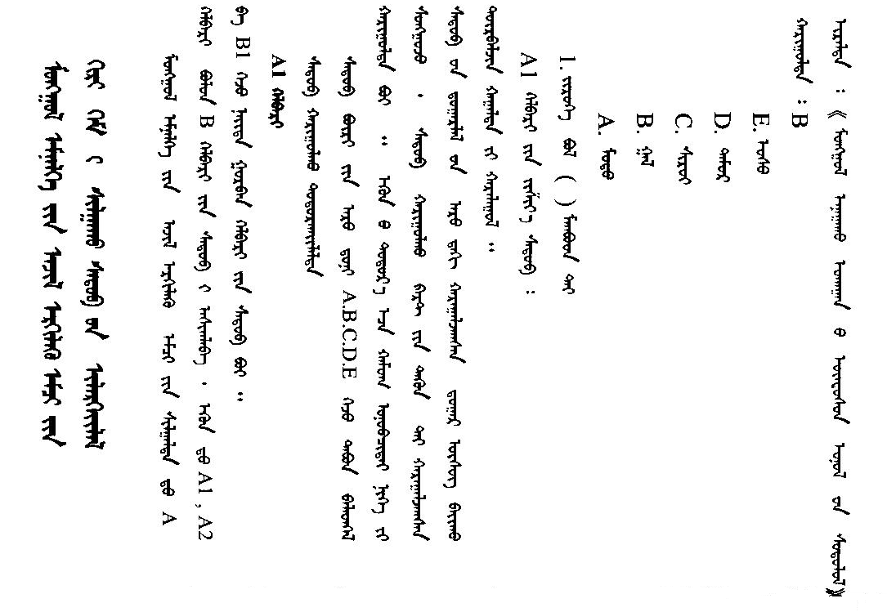

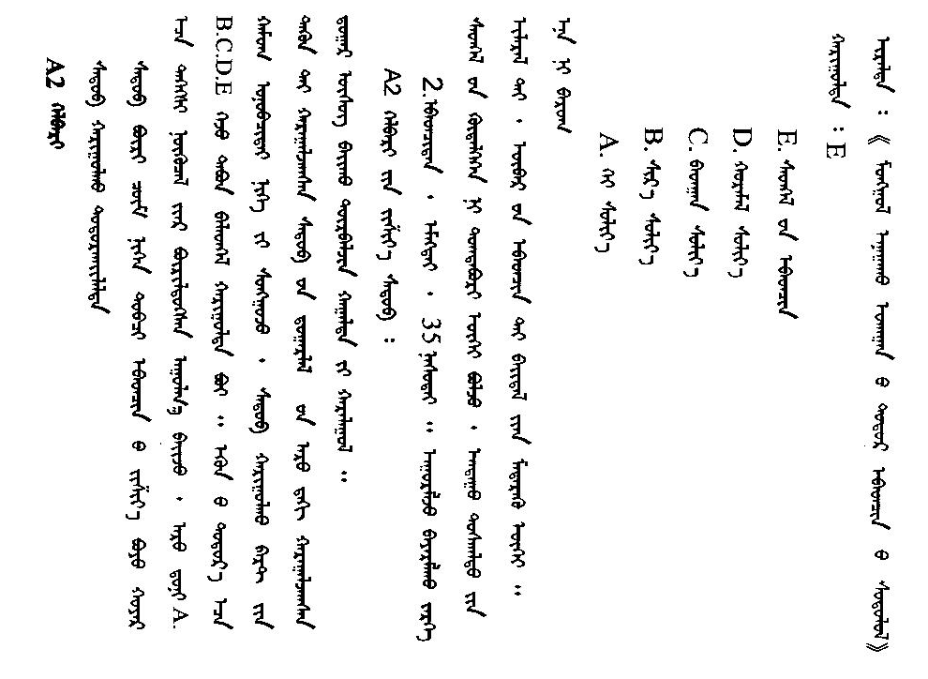

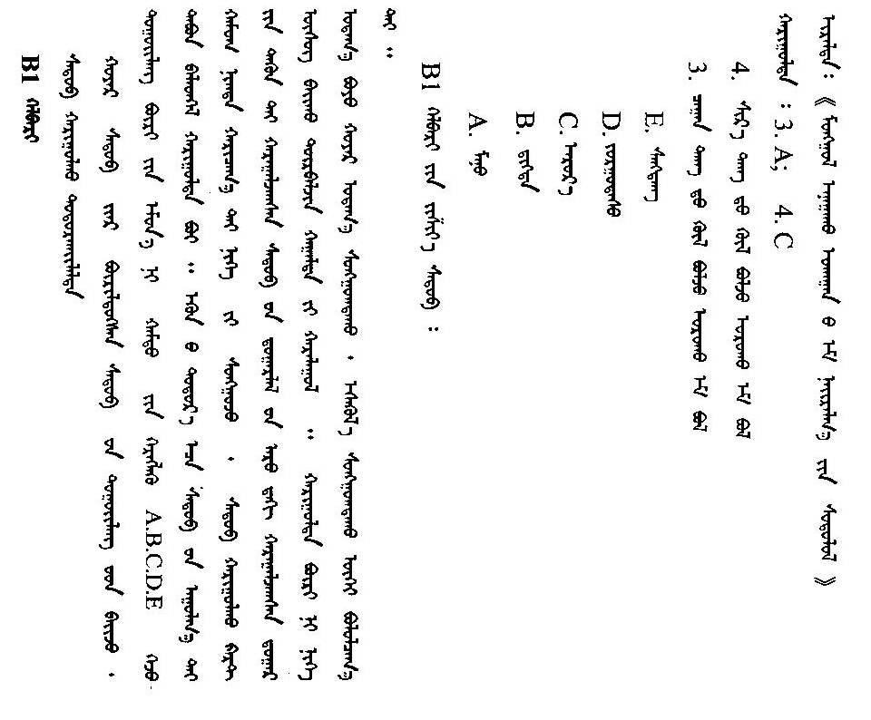

二、藏医医师（汉文、藏文）
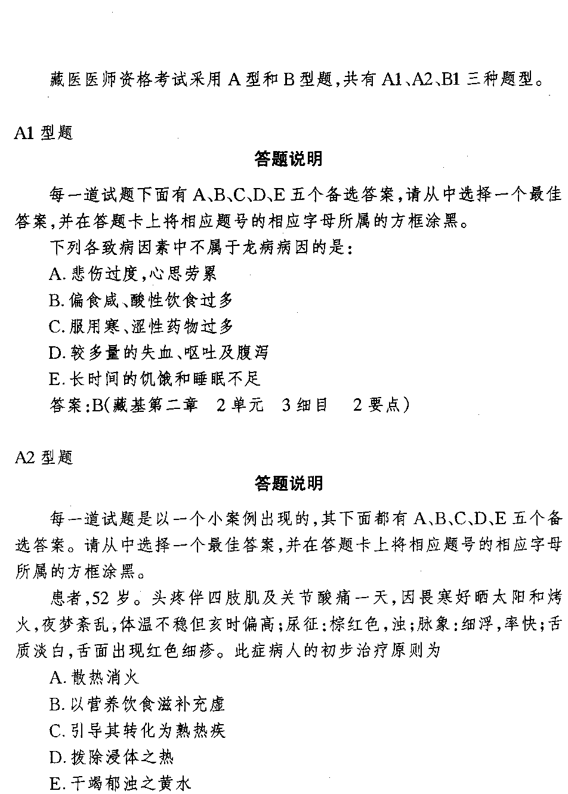

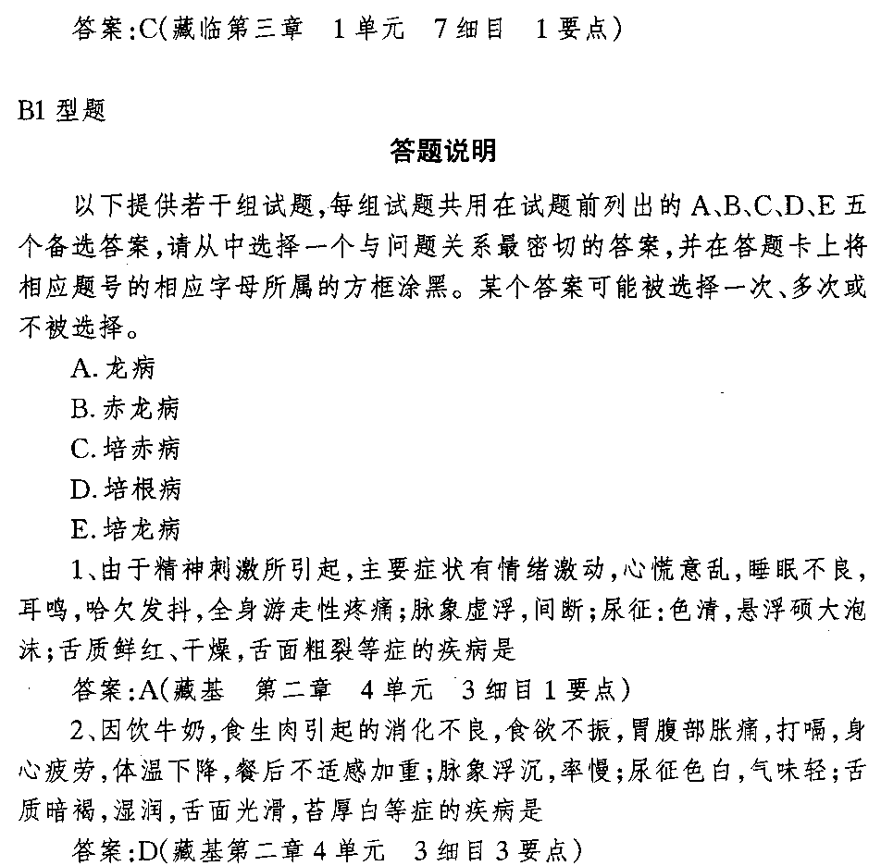

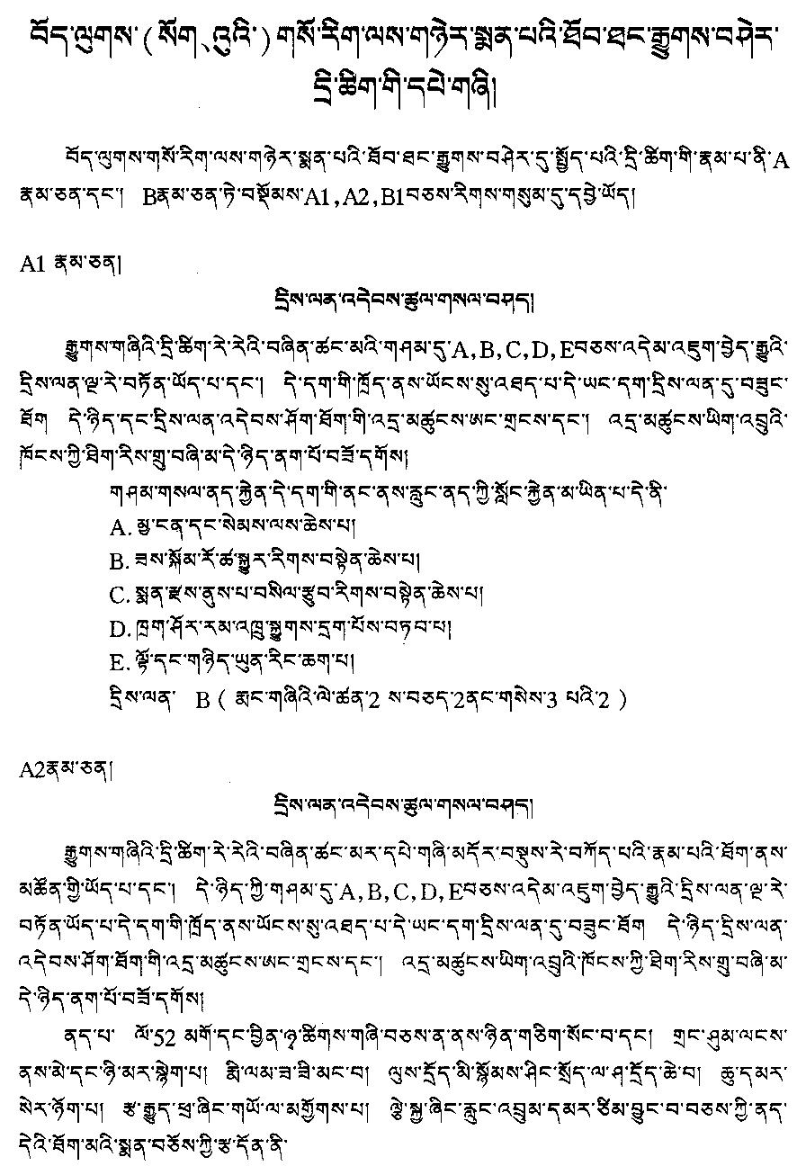

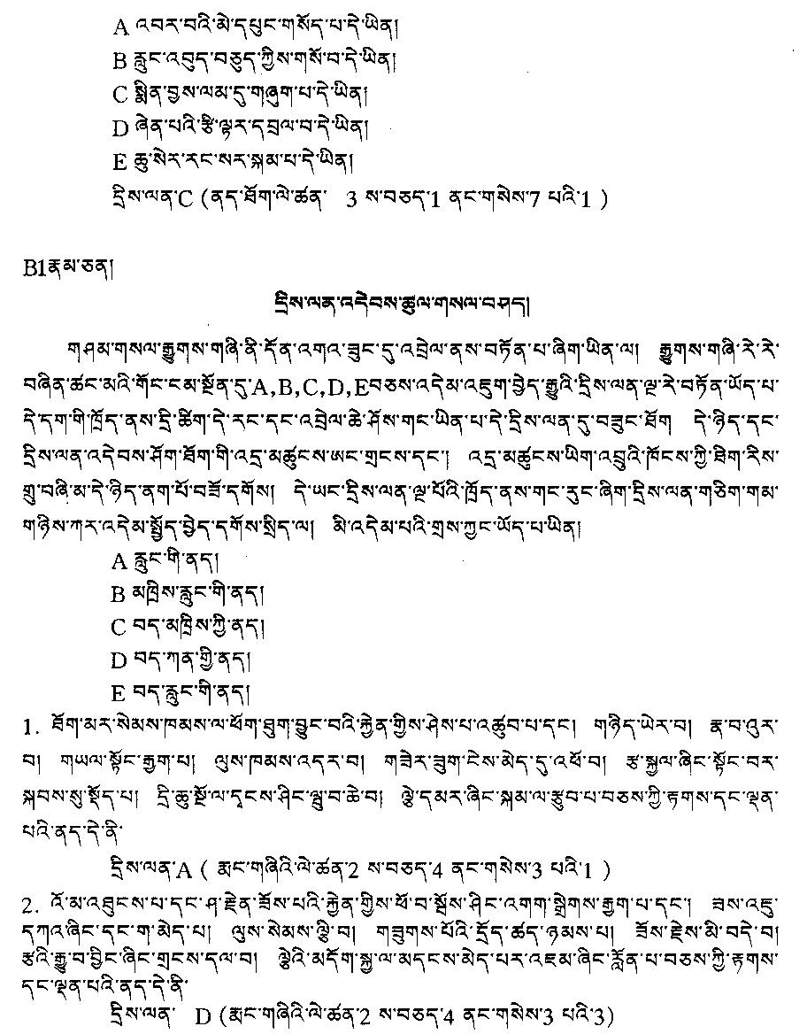
三、维医医师（汉文、维文）

维医医师资格考试采用A型和B型题，共有A₁，A₂，B₁三种题型。

A₁型题
答题说明：每道考题下面有A，B，C，D，E五个备选答案。请从中选择一个最住答案，并在答提卡上将相应题号的相应字母所属的方框涂黑。
治疗癌症的主要药物是（ ）
A. 伊持热批力 开壁尔
B. 库尔司 塔巴西尔（片）
C. 玫瑰糖浆
D. 麦居尼 爱飞（糠浆）
E．祖发 歇尔白特（汤）
答案：D
答案出处：《维医内科学》

A₂型题
答题说明：每道考题是以一个小案例出现的，其下面都有A，B，C，D，E五个备选答案。请从中选择一个最住答案，并在答提卡上将相应题号的相应字母所属的方框涂黑。
口干，苦味，易渴，睡眠少，脾气大，尿偏黄，爱冷坏境，喜欢冷饮和吃水果，脉细而快的人气质是（ ）型
A. 湿寒
B. 湿热
C. 干寒
D. 干热
E. 混合
答案：D
答案出处：《维医内科学》

B₁型题
答题说明：以两道题干组考题，每组考题共用在考题前列出的A，B，C，D，E 五种选答案。请从中选择一个与向题关系最密切答案，并在答题卡上将相应题号的相应字母所属的方框涂黑。某个答可能被选择一次，多次或不被选择。
A. 关节痛(炎)
B. 胆囊症 (炎)
C. 良性肿瘤
D. 高血压
E. 强直症
1. 异常Sawda Hilit长期处在战胜而引起的疾病是( )
2. Baliham Hilit长期处在浓缩状态而引起的疾病是 ( )
答案：1. C ; 2. A
答案出处：《维医内科学》

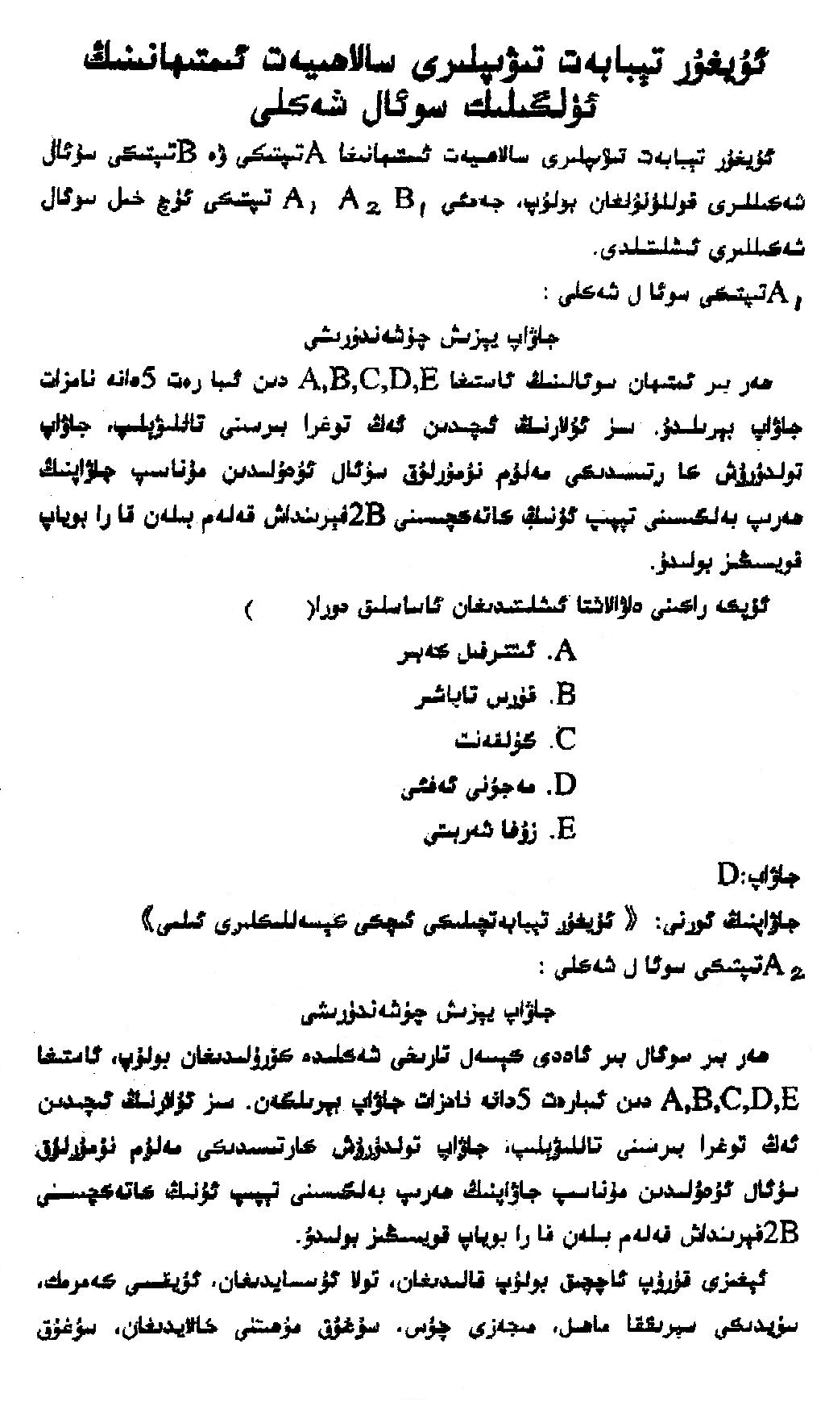

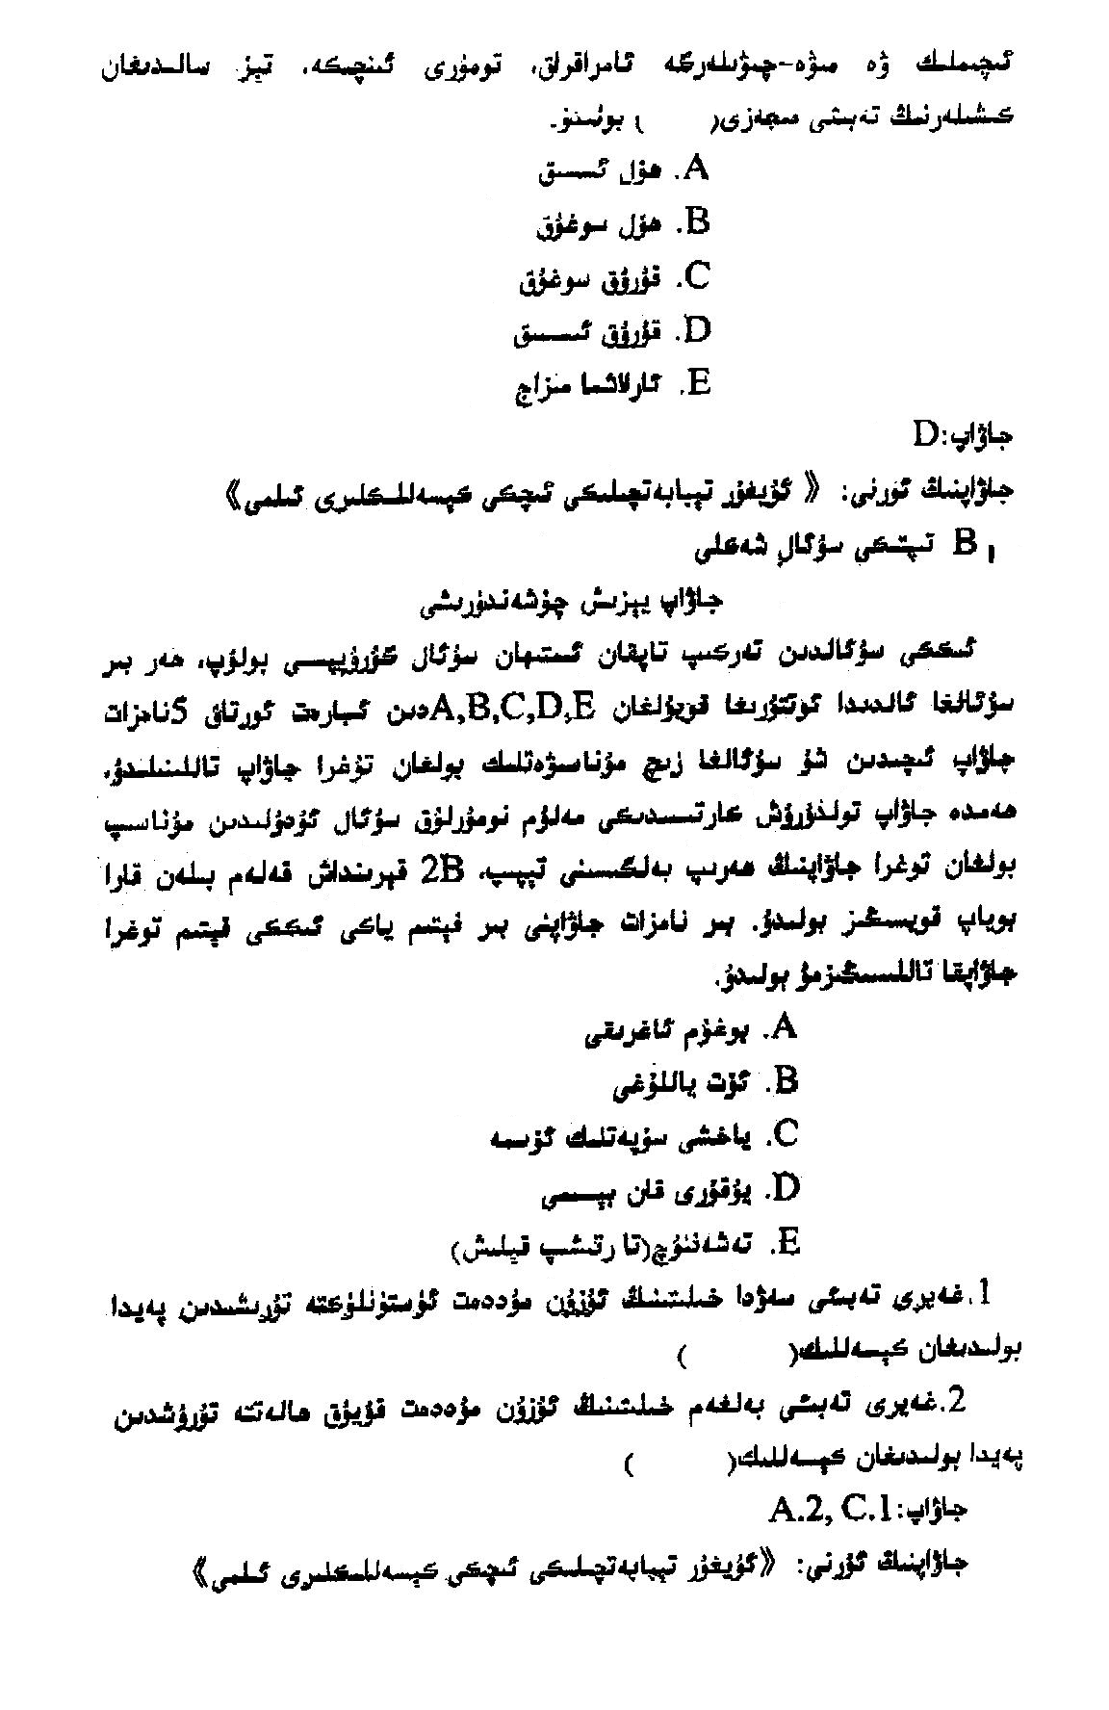

第五节 报 名

第五节 报名

一、报名资格

报名资格以《中华人民共和国执业医师法》和卫生部发布的《医师资格考试暂行办法》、《传统医学师承和确有专长人员医师资格考核考试办法》、《医师资格考试报名资格规定（2006年版）》以及一九九九年以来卫生部陆续下发的有关医师资格考试报名资格认定的文件为依据。
本手册在附录一中收录了《中华人民共和国执业医师法》、《医师资格考试暂行办法》、《传统医学师承和确有专长人员医师资格考核考试办法》、《医师资格考试违规处理规定》和《医师资格考试报名资格规定（2006年版）》供考生查阅，其他有关医师资格考试报名资格认定的文件由受理考生报名的考点提供。

二、报名时间及地点

2008年3月21日至4月11日为网上报名时间，2008年4月14日至30日为考点现场报名资格审核时间。考生必须在规定的期限内网上填录个人信息及到现场进行报名资格审核，逾期不予补报。
考生应到工作（试用）单位所在地考点指定的地点办理报名资格审核手续。考生可在本手册附录二提供的医师资格考试考点名录中查阅考点名称、代码、联系电话、通信地址和邮编。
考生工作（试用）单位与户籍所在地跨省、地区分离的，由试用单位推荐，可在试用单位所在地报名参加考试。
军队考生从2002年起参加地方组织的实践技能考试。
根据卫医发〔2002〕37号文，从2002年起，助理医师报考医师的考生必须参加实践技能考试。

三、报名程序

（一）在3月21日至4月11日期间登陆国家医学考试中心网站（www.nmec.org.cn）填录个人信息。
考生登陆国家医学考试中心网站点击网上报名后，应首先认真阅读《2008年医师资格考试网上报名考生须知》、《报考医师资格考试诚信承诺书》及《医师资格考试违规处理规定》等文件（本节后附《2008年医师资格考试网上报名考生须知》、《报考医师资格考试诚信承诺书》）。阅读充分理解并承诺诚信考试后，按网站提示要求如实填录个人信息。填录完成后，按要求提交信息，并打印《医师资格考试报名暨医师资格申请表》。
（二）网报成功的考生在规定时间到现场资格审核地点向考点提交：
1、本人有效身份证明及复印件。本人有效身份证明包括本人身份证，军官证，文职干部或士兵证，台、港、澳考生需提交往来大陆通行证，外籍护照。
如果考生报名时存在年龄未满16周岁或正在办理有效身份证明阶段等特殊原因的，可提交所在单位开具的由地市级以上卫生行政部门确认的有本人近期免冠近照的证明办理报名手续，考生须凭此证明和其它规定证件方能入场考试。证明复印件由考点保存两年。
2、毕业证书原件及复印件。
3、考生试用（或实习）机构出具的试用（或实习）期满一年并考核合格的证明。
4、执业助理医师申报执业医师考试的，还应当提交执业助理《医师资格证书》、《医师执业证书》原件或复印件、执业时间和考核合格证明。工作单位是医疗机构的，考生需提交该机构的执业许可证复印件。
5、报考医师资格考试的传统医学师承或确有专长人员，需提交《传统医学师承出师证书》和《传统医学医术确有专长证书》及《传统医学师承和确有专长人员医师资格考核合格证书》。
6、打印的《医师资格考试报名暨医师资格申请表》。
（三）经工作人员初步审核，具备报考资格的考生，收取身份证明复印件、毕业证书原件和复印件，试用期满一年并考核合格的证明等材料，执业助理医师申报执业医师考试的还要收取执业助理《医师资格证书》、《医师执业证书》原件和复印件，收取考生考试费，开具相应单据。
（四）考生凭考试费单据，领取《考生指导手册》等材料。
（五）现场拍照或提交照片，由考点统一采集考生人像。因特殊原因未能网上填录个人信息的考生，资格审核现场提供计算机现场录入考生个人信息，信息录入完成后，由考点采集考生人像。
个人人像采集完成后，考点现场打印的《医师资格考试报名暨授予医师资格申请表》，考生需认真核对打印表格内容及本人照片，无误后，在规定位置签名承诺诚信参加考试。
考生在审核现场应仔细核对、确认报名信息，签字确认后的报名信息一律不得更改。若报名信息与审核后的事实不符，一经核实，将按《医师资格考试违规处理规定》的有关规定处理。

四、准考证的使用

准考证是考生进入考场参加考试以及领取成绩单的凭证，应妥善保存。
从2002年起，医师资格实践技能考试和医学综合笔试分别使用不同的准考证号和不同的准考证，实践技能考试准考证代表考生经资格审核具备参加实践技能考试资格，医学综合笔试准考证是考生实践技能考试合格，具备参加医学综合笔试的许可证件。
准考证号全国统一规则编排，是管理考生信息、识别身份的代码。
实践技能考试准考证号长度为15位，编排格式如下：

考 区 考 点 年 度 报考类别 识别码 序 号
□ □ □ □ □ □ □ □ □ S □ □ □ □ □
医学综合笔试准考证号长度为14位，编排格式如下：
考 区 考 点 年 度 报考类别 序 号
□ □ □ □ □ □ □ □ □ □ □ □ □ □
考生领到准考证后，认真核对准考证号前九位与考区、考点、考试年度、报考类别代码是否一致，如不一致或有误时请及时与考点工作人员联系解决。

第六节 考场规则与答题卡填涂指导

一、考场规则

1. 考生应于考前十五分钟，凭《医学综合笔试准考证》和本人有效身份证明进入医学综合笔试考场。
2. 考生入场除携带必要的文具（2B铅笔、钢笔、橡皮）外，不得携带任何其他物品。考场内不得相互借用文具。
3. 考生参加医学综合笔试进入考场后，要对号入座，将本人《医学综合笔试准考证》、有效身份证明放在课桌右上角，以便核验。
4. 统一开考信号发出后，才能开始答题。
5. 开考30分钟后考生不得进入考场。考生进入考场到考试结束前不得离开考场。要求提前结束考试的，须安排考生在警戒线区域内指定地点等待，考试结束后方能离开。等待期间不得使用通讯工具。
6. 考生领到答题卡和试卷后，应按要求先在指定位置准确、清楚地填写姓名、考区、考点和填涂准考证号等规定信息。凡漏填、错填或字迹不清、无法辨认的答题卡一律作废。
监考员未宣布“打开试卷”前，考生不得阅读试卷；监考员宣布 “打开试卷”试卷后，考生应首先检查试卷有无缺页和印刷问题，如有这些问题，应向监考员申请更换，一旦考试开始后，不得申请更换试卷。
7. 考生必须严格按要求在答题卡上用钢笔或圆珠笔填写文字部分，用2B铅笔填涂机读信息点；答题卡上禁止使用涂改液，不按上述规定要求作答的，其答题卡无效。
由于考生本人原因造成试卷、答题卡损坏的不予更换备用试卷和备用答题卡。
8. 考生不得要求监考员解释试题，如遇试卷模糊或答题卡污损等问题，可举手询问，询问须使用汉语语言。
9. 考生在考场内必须保持安静，不准交头接耳、左顾右盼；不准偷窥；不准吸烟。
10. 考生应自觉服从监考员管理，不得以任何理由妨碍监考员进行正常工作。对违反《考场规则》、违纪违规的考生，将依据《医师资格考试违规处理规定》相应条款进行处理。
11. 考生离开考场时必须交卷，不得携带试卷和答题卡或试题答案离开考场。
考试结束信号发出后，考生应立即停止答卷，将试卷和答题卡分别翻放在课桌上，待监考员核验回收，监考员收回试卷和答题卡后应在考生准考证上签字确认，待监考员宣布可以离场后考生方可离场。
注：2008年医师资格考试将依据修改后的《医师资格考试考场规则》和《医师资格考试违规处理规定》进行，请考生密切关注。

二、答题卡填涂指导

参加医学综合笔试的考生一律采用国家医学考试中心印制的标准答题卡。试卷中的全部试题，都必须严格按要求填涂答题卡，在试卷上作答无效。
考生拿到答题卡后，首先检查答题卡与试卷类型是否一致（试卷左上角和答题卡右上角），要检查有无破损或污迹，若有不一致或破损、污迹应立即向工作人员提出更换。因考生不按规定要求填涂答题卡造成的任何后果，均由考生本人负责。
（一）填涂工具
1、2B铅笔：最好准备二支以上，用于填涂数字和信息点（准考证号、考试单元、试卷类型、答题信息点）。
2、钢笔或圆珠笔：兰色或黑色，用于在答题卡上填写汉字（姓名、报考类别名称、考区、考点、工作单位），注意，这些栏目必须使用钢笔或圆珠笔！
3、软橡皮：用于擦涂需修改的铅笔印迹。
（二）信息点填涂说明
1.考生基本信息填写：考生必须使用钢笔或圆珠笔，用汉字填写姓名、报考类别代码、考区、考点、工作单位。报考类别代码代表考生的报考级别和专业，填写后请认真核对与准考证上印有的报考类别及代码是否一致。
2.准考证号的填涂：准考证号由十四位数字组成。先用钢笔或圆珠笔将准考证号从左到右依次填写在“准考证号” 下面的14个小方格里，一格一数。不能有空格，也不能填在方格外面。然后再用2B铅笔将每个数字下面对应的信息点用铅笔涂黑。并与准考证上的准考证号进行核对。
3.考试单元的填涂：考试单元用来表示不同的考试时间，在答题卡的“考试单元”一栏内有可供选择和填涂的四个考试单元。第一天上午的考试为“第一单元”，下午的考试为“第二单元”；第二天上午的考试为“第三单元”，下午的考试为“第四单元”。请用铅笔将相应考试单元右边的小长方框涂黑。每张答题卡只能填涂一个考试单元。
4. 试卷类型的填涂：检查试卷左上角标识的字母与答题卡右上角上标识的字母是否一致；如一致，将试卷类型相应字母右方的小长方框涂黑。
5. 答题信息点的填涂：考试正式开始后，认真阅读试题，选择正确答案。在答题卡上找到所答试题对应的题号，将所选正确选项对应的字母信息点涂黑。
（三）填涂方法
1、铅笔的黑色印迹应全部盖住信息点。禁止在信息点上打勾、画圈、打叉、划线、点点等非规范填涂，禁止铅笔印迹填涂在信息点框以外。

正确填涂 错误填涂
［A］ ［B］ ［C］ ［D］ ［E］ ［］

2、如需更改选项，一定要用橡皮将原填涂印迹擦净，再重新选择信息点填涂。擦涂时用力要轻，不要将答题卡擦破。因修改处未擦干净造成的后果，由考生本人负责。
3、答题卡上所涂题号必须与试卷上所答题号相符；答题卡上所涂题数必须与试卷上所答题数相符，多答无效。
4、不要在答题卡上信息点以外的位置做任何标记，不要使答题卡出现折、卷、脏、皱、破，否则会影响考试成绩。

第七节 医学综合笔试的分数解释与报告

一、考试分数的解释

医学综合笔试由国家医学考试中心统一组织阅卷评分。医学综合笔试只报告原始分。考生得到的考试分数是正确回答卷面试题的总分。

二、考试分数的报告

医学综合笔试和实践技能考试结束后，在卫生部医师资格考试委员会规定的时限内，考试分数以成绩单的形式寄到各考区办公室。考生可在当地卫生行政部门（考试报名所在地）领取考试成绩单，也可在国家医学考试中心的网页上（http\\: www.nmec.org.cn）查询考试分数。
考试成绩以国家医学考试中心下发的考试成绩单为准。

三、关于核查答题卡

全部试题均采用标准化程序和计算机阅卷评分，不存在主观阅卷误差，通过核查答题卡以改变考试分数的可能性几乎为零。以往查卡核分也未发现任何与报告分数不符的情况，因此国家医学考试中心今后原则上不再受理核卡查分申请。
因未按规定填涂答题卡造成的后果由考生自负。

四、成绩单

考试成绩单是国家医学考试中心向考生报告考试分数的唯一正式文件。也是考生申请注册的重要依据，须妥善保存。如成绩单印刷错误或姓名、考试类别等打印有误时，可向考点办公室提出重新打印的书面申请，经考点、考区核查确属打印（印刷）有误时，按规定程序重新发放成绩单。考试成绩单手写、复印均属无效。

附录一：医师法与相关考试规定
中华人民共和国执业医师法
1998年6月26日第九届全国人民代表大会常务委员会第三次会议通过

目 录
第一章 总 则
第二章 考试和注册
第三章 执业规则
第四章 考核和培训
第五章 法律责任
第六章 附 则
第一章 总 则
第一条 为了加强医师队伍的建设，提高医师的职业道德和业务素质，保障医师的合法权益，保护人民健康，制定本法。
第二条 依法取得执业医师资格或者执业助理医师资格，经注册在医疗、预防、保健机构中执业的专业医务人员，适用本法。
本法所称医师，包括执业医师和执业助理医师。
第三条 医师应当具备良好的职业道德和医疗执业水平，发扬人道主义精神，履行防病治病、救死扶伤、保护人民健康的神圣职责。
全社会应当尊重医师。医师依法履行职责，受法律保护。
第四条 国务院卫生行政部门主管全国的医师工作。
县级以上地方人民政府卫生行政部门负责管理本行政区域内的医师工作。
第五条 国家对在医疗、预防、保健工作中作出贡献的医师，给予奖励。
第六条 医师的医学专业技术职称和医学专业技术职务的评定、聘任，按照国家有关规定办理。
第七条 医师可以依法组织和参加医师协会。
第二章 考试和注册
第八条 国家实行医师资格考试制度。医师资格考试分为执业医师资格考试和执业助理医师资格考试。
医师资格统一考试的办法，由国务院卫生行政部门制定。医师资格考试由省级以上人民政府卫生行政部门组织实施。
第九条 具有下列条件之一的，可以参加执业医师资格考试：
(一)具有高等学校医学专业本科以上学历，在执业医师指导下，在医疗、预防、保健机构中试用期满一年的；
(二)取得执业助理医师执业证书后，具有高等学校医学专科学历，在医疗、预防、保健机构中工作满二年的；具有中等专业学校医学专业学历，在医疗、预防、保健机构中工作满五年的。
第十条 具有高等学校医学专科学历或者中等专业学校医学专业学历，在执业医师指导下，在医疗、预防、保健机构中试用期满一年的，可以参加执业助理医师资格考试。
第十一条 以师承方式学习传统医学满三年或者经多年实践医术确有专长的，经县级以上人民政府卫生行政部门确定的传统医学专业组织或者医疗、预防、保健机构考核合格并推荐，可以参加执业医师资格或者执业助理医师资格考试。考试的内容和办法由国务院卫生行政部门另行制定。
第十二条 医师资格考试成绩合格，取得执业医师资格或者执业助理医师资格。
第十三条 国家实行医师执业注册制度。
取得医师资格的，可以向所在地县级以上人民政府卫生行政部门申请注册。
除有本法第十五条规定的情形外，受理申请的卫生行政部门应当自收到申请之日起三十日内准予注册，并发给由国务院卫生行政部门统一印制的医师执业证书。
医疗、预防、保健机构可以为本机构中的医师集体办理注册手续。
第十四条 医师经注册后，可以在医疗、预防、保健机构中按照注册的执业地点、执业类别、执业范围执业，从事相应的医疗、预防、保健业务。
未经医师注册取得执业证书，不得从事医师执业活动。
第十五条 有下列情形之一的，不予注册：
(一)不具有完全民事行为能力的；
(二)因受刑事处罚，自刑罚执行完毕之日起至申请注册之日止不满二年的；
(三)受吊销医师执业证书行政处罚，自处罚决定之日起至申请注册之日止不满二年的；
(四)有国务院卫生行政部门规定不宜从事医疗、预防、保健业务的其他情形的。
受理申请的卫生行政部门对不符合条件不予注册的，应当自收到申请之日起三十日内书面通知申请人，并说明理由。申请人有异议的，可以自收到通知之日起十五日内，依法申请复议或者向人民法院提起诉讼。
第十六条 医师注册后有下列情形之一的，其所在的医疗、预防、保健机构应当在三十日内报告准予注册的卫生行政部门，卫生行政部门应当注销注册，收回医师执业证书；
(一)死亡或者被宣告失踪的；
(二)受刑事处罚的；
(三)受吊销医师执业证书行政处罚的；
(四)依照本法第三十一条规定暂停执业活动期满，再次考核仍不合格的。
(五)中止医师执业活动满二年的；
(六)有国务院卫生行政部门规定不宜从事医疗、预防、保健业务的其他情形的。
被注销注册的当事人有异议的，可以自收到注销注册通知之日起十五日内，依法申请复议或者向人民法院提起诉讼。
第十七条 医师变更执业地点、执业类别、执业范围等注册事项的，应当到准予注册的卫生行政部门依照本法第十三条的规定办理变更注册手续。
第十八条 中止医师执业活动二年以上以及有本法第十五条规定情形消失的，申请重新执业，应当由本法第三十一条规定的机构考核合格，并依照本法第十三条的规定重新注册。
第十九条 申请个体行医的执业医师，须经注册后在医疗、预防、保健机构中执业满五年，并按照国家有关规定办理审批手续；未经批准，不得行医。
县级以上地方人民政府卫生行政部门对个体行医的医师，应当按照国务院卫生行政部门的规定，经常监督检查，凡发现有本法第十六条规定的情形的，应当及时注销注册，收回医师执业证书。
第二十条 县级以上地方人民政府卫生行政部门应当将准予注册和注销注册的人员名单予以公告，并由省级人民政府卫生行政部门汇总，报国务院卫生行政部门备案。
第三章 执业规则
第二十一条 医师在执业活动中享有下列权利：
(一)在注册的执业范围内，进行医学诊查、疾病调查、医学处置、出具相应的医学证明文件，选择合理的医疗、预防、保健方案；
(二)按照国务院卫生行政部门规定的标准，获得与本人执业活动相当的医疗设备基本条件；
(三)从事医学研究、学术交流，参加专业学术团体；
(四)参加专业培训，接受继续医学教育；
(五)在执业活动中，人格尊严、人身安全不受侵犯；
(六)获取工资报酬和津贴，享受国家规定的福利待遇；
(七)对所在机构的医疗、预防、保健工作和卫生行政部门的工作提出意见和建议，依法参与所在机构的民主管理。
第二十二条 医师在执业活动中履行下列义务：
(一)遵守法律、法规，遵守技术操作规范；
(二)树立敬业精神，遵守职业道德，履行医师职责，尽职尽责为患者服务；
(三)关心、爱护、尊重患者，保护患者的隐私；
(四)努力钻研业务，更新知识，提高专业技术水平；
(五)宣传卫生保健知识，对患者进行健康教育。
第二十三条 医师实施医疗、预防、保健措施，签署有关医学证明文件，必须亲自诊查、调查，并按照规定及时填写医学文书，不得隐匿、伪造或者销毁医学文书及有关资料。
医师不得出具与自己执业范围无关或者与执业类别不相符的医学证明文件。
第二十四条 对急危患者，医师应当采取紧急措施进行诊治；不得拒绝急救处置。
第二十五条 医师应当使用经国家有关部门批准使用的药品、消毒药剂和医疗器械。
除正当诊断治疗外，不得使用麻醉药品、医疗用毒性药品、精神药品和放射性药品。
第二十六条 医师应当如实向患者或者其家属介绍病情，但应注意避免对患者产生不利后果。
医师进行实验性临床医疗，应当经医院批准并征得患者本人或者其家属同意。
第二十七条 医师不得利用职务之便，索取、非法收受患者财物或者牟取其他不正当利益。
第二十八条 遇有自然灾害、传染病流行、突发重大伤亡事故及其他严重威胁人民生命健康的紧急情况时，医师应当服从县级以上人民政府卫生行政部门的调遣。
第二十九条 医师发生医疗事故或者发现传染病疫情时，应当按照有关规定及时向所在机构或者卫生行政部门报告。
医师发现患者涉嫌伤害事件或者非正常死亡时，应当按照有关规定向有关部门报告。
第三十条 执业助理医师应当在执业医师的指导下，在医疗、预防、保健机构中按照其执业类别执业。
在乡、民族乡、镇的医疗、预防、保健机构中工作的执业助理医师，可以根据医疗诊治的情况和需要，独立从事一般的执业活动。
第四章 考核和培训
第三十一条 受县级以上人民政府卫生行政部门委托的机构或者组织应当按照医师执业标准，对医师的业务水平、工作成绩和职业道德状况进行定期考核。
对医师的考核结果，考核机构应当报告准予注册的卫生行政部门备案。
对考核不合格的医师，县级以上人民政府卫生行政部门可以责令其暂停执业活动三个月至六个月，并接受培训和继续医学教育。暂停执业活动期满，再次进行考核，对考核合格的，允许其继续执业；对考核不合格的，由县级以上人民政府卫生行政部门注销注册，收回医师执业证书。
第三十二条 县级以上人民政府卫生行政部门负责指导、检查和监督医师考核工作。
第三十三条 医师有下列情形之一的，县级以上人民政府卫生行政部门应当给予表彰或者奖励：
(一)在执业活动中，医德高尚，事迹突出的；
(二)对医学专业技术有重大突破，作出显著贡献的；
(三)遇有自然灾害、传染病流行、突发重大伤亡事故及其他严重威胁人民生命健康的紧急情况时，救死扶伤、抢救诊疗表现突出的；
(四)长期在边远贫困地区、少数民族地区条件艰苦的基层单位努力工作的；
(五)国务院卫生行政部门规定应当予以表彰或者奖励的其他情形的。
第三十四条 县级以上人民政府卫生行政部门应当制定医师培训计划，对医师进行多种形式的培训，为医师接受继续医学教育提供条件。
县级以上人民政府卫生行政部门应当采取有力措施，对在农村和少数民族地区从事医疗、预防、保健业务的医务人员实施培训。
第三十五条 医疗、预防、保健机构应当依照规定和计划保证本机构医师的培训和继续医学教育。
县级以上人民政府卫生行政部门委托的承担医师考核任务的医疗卫生机构，应当为医师的培训和接受继续医学教育提供和创造条件。
第五章 法律责任
第三十六条 以不正当手段取得医师执业证书的，由发给证书的卫生行政部门予以吊销；对负有直接责任的主管人员和其他直接责任人员，依法给予行政处分。
第三十七条 医师在执业活动中，违反本法规定，有下列行为之一的，由县级以上人民政府卫生行政部门给予警告或者责令暂停六个月以上一年以下执业活动；情节严重的，吊销其执业证书；构成犯罪的，依法追究刑事责任：
(一)违反卫生行政规章制度或者技术操作规范，造成严重后果的；
(二)由于不负责任延误急危患者的抢救和诊治，造成严重后果的；
(三)造成医疗责任事故的；
(四)未经亲自诊查、调查，签署诊断、治疗、流行病学等证明文件或者有关出生、死亡等证明文件的；
(五)隐匿、伪造或者擅自销毁医学文书及有关资料的；
(六)使用未经批准使用的药品、消毒药剂和医疗器械的；
(七)不按照规定使用麻醉药品、医疗用毒性药品、精神药品和放射性药品的；
(八)未经患者或者其家属同意，对患者进行实验性临床医疗的；
(九)泄露患者隐私，造成严重后果的；
(十)利用职务之便，索取、非法收受患者财物或者牟取其他不正当利益的；
(十一)发生自然灾害、传染病流行、突发重大伤亡事故以及其他严重威胁人民生命健康的紧急情况时，不服从卫生行政部门调遣的；
(十二)发生医疗事故或者发现传染病疫情，患者涉嫌伤害事件或者非正常死亡，不按照规定报告的。
第三十八条 医师在医疗、预防、保健工作中造成事故的，依照法律或者国家有关规定处理。
第三十九条 未经批准擅自开办医疗机构行医或者非医师行医的，由县级以上人民政府卫生行政部门予以取缔，没收其违法所得及其药品、器械，并处十万元以下的罚款；对医师吊销其执业证书；给患者造成损害的，依法承担赔偿责任；构成犯罪的，依法追究刑事责任。
第四十条 阻碍医师依法执业，侮辱、诽谤、威胁、殴打医师或者侵犯医师人身自由、干扰医师正常工作、生活的，依照治安管理处罚条例的规定处罚；构成犯罪的，依法追究刑事责任。
第四十一条 医疗、预防、保健机构未依照本法第十六条的规定履行报告职责，导致严重后果的，由县级以上人民政府卫生行政部门给予警告；并对该机构的行政负责人依法给予行政处分。
第四十二条 卫生行政部门工作人员或者医疗、预防、保健机构工作人员违反本法有关规定，弄虚作假、玩忽职守、滥用职权、徇私舞弊，尚不构成犯罪的，依法给予行政处分；构成犯罪的，依法追究刑事责任。
第六章 附 则
第四十三条 本法颁布之日前按照国家有关规定取得医学专业技术职称和医学专业技术职务的人员，由所在机构报请县级以上人民政府卫生行政部门认定，取得相应的医师资格。其中在医疗、预防、保健机构中从事医疗、预防、保健业务的医务人员，依照本法规定的条件，由所在机构集体核报县级以上人民政府卫生行政部门，予以注册并发给医师执业证书。具体办法由国务院卫生行政部门会同国务院人事行政部门制定。
第四十四条 计划生育技术服务机构中的医师，适用本法。
第四十五条 在乡村医疗卫生机构中向村民提供预防、保健和一般医疗服务的乡村医生，符合本法有关规定的，可以依法取得执业医师资格或者执业助理医师资格；不具备本法规定的执业医师资格或者执业助理医师资格的乡村医生，由国务院另行制定管理办法。
第四十六条 军队医师执行本法的实施办法，由国务院、中央军事委员会依据本法的原则制定。
第四十七条 境外人员在中国境内申请医师考试、注册、执业或者从事临床示教、临床研究等活动的，按照国家有关规定办理。
第四十八条 本法自1999年5月1日起施行。
医师资格考试暂行办法
中华人民共和国卫生部令第4号
第一章 总 则
第一条 根据《中华人民共和国执业医师法》(以下简称《执业医师法》)第八条的规定，制定本办法。
第二条 医师资格考试是评价申请医师资格者是否具备执业所必须的专业知识与技能的考试。
第三条 医师资格考试分为执业医师资格考试和执业助理医师资格考试。考试类别分为临床、中医(包括中医、民族医、中西医结合)、口腔、公共卫生四类。考试方式分为实践技能考试和医学综合笔试。
医师资格考试方式的具体内容和方案由卫生部医师资格考试委员会制定。
第四条 医师资格考试实行国家统一考试，每年举行一次。考试时间由卫生部医师资格考试委员会确定，提前3个月向社会公告。
第二章 组织管理
第五条 卫生部医师资格考试委员会，负责全国医师资格考试工作。委员会下设办公室和专门委员会。
各省、自治区、直辖市卫生行政部门牵头成立医师资格考试领导小组，负责本辖区的医师资格考试工作。领导小组组长由省级卫生行政部门的主要领导兼任。
第六条 医师资格考试考务管理实行同级卫生行政部门领导下的国家医学考试中心、考区、考点三级分别负责制。
第七条 国家医学考试中心在卫生部和卫生部医师资格考试委员会领导下，具体负责医师资格考试的技术性工作，其职责是：
(一)组织拟定考试大纲和命题组卷的有关具体工作；
(二)组织制订考务管理规定；
(三)承担考生报名信息处理、制卷、发送试卷、回收答题卡等考务工作；
(四)组织评定考试成绩，提供考生成绩单；
(五)提交考试结果统计分析报告；
(六)向卫生部和卫生部医师资格考试委员会报告考试工作；
(七)指导考区办公室和考点办公室的业务工作；
(八)承担命题专家的培训工作；
(九)其他。
第八条 各省、自治区、直辖市为考区，考区主任由省级卫生行政部门主管领导兼任。
考区的基本情况和人员组成报卫生部医师资格考试委员会备案。
考区设办公室，其职责是：
(一)制定本地区医师考试考务管理具体措施；
(二)负责本地区的医师资格考试考务管理；
(三)指导各考点办公室的工作；
(四)接收或转发报名信息、试卷、答题卡、成绩单等考试资料；向国家医学考试中心寄送报名信息、答题卡等考试资料；
(五)复核考生报名资格；
(六)处理、上报考试期间本考区发生的重大问题；
(七)其他。
第九条 考区根据考生情况设置考点，报卫生部医师资格考试委员会备案。考点应设在地或设区的市。考点设主考一人，由地或设区的市级卫生行政部门主管领导兼任。
考点设置应符合考点设置标准。
考点设办公室，其职责是：
(一)负责本地区医师资格考试考务工作；
(二)受理考生报名，核实考生提供的报名材料，审核考生报名资格；
(三)指导考生填写报名信息表，按统一要求处理考生信息；
(四)收取考试费；
(五)核发《准考证》；
(六)安排考场，组织培训监考人员；
(七)负责接收本考点的试卷、答题卡，负责考试前的机要存放；
(八)组织实施考试；
(九)考试结束后清点试卷、答题卡，寄送答题卡并销毁试卷；
(十)分发成绩单并受理成绩查询；
(十一)处理、上报考试期间本考点发生的问题；
(十二)其他。
第十条 各级考试管理部门和机构要有计划地逐级培训考务工作人员。
第三章 报考程序
第十一条 凡符合《执业医师法》第九条所列条件的，可以申请参加执业医师资格考试。
在1998年6月26日前获得医士专业技术职务任职资格，后又取得执业助理医师资格的，医士从业时间和取得执业助理医师执业证书后执业时间累计满五年的，可以申请参加执业医师资格考试。
高等学校医学专业本科以上学历是指国务院教育行政部门认可的各类高等学校医学专业本科以上的学历。
第十二条 凡符合《执业医师法》第十条所列条件的，可以申请参加执业助理医师资格考试。
高等学校医学专科学历是指省级以上教育行政部门认可的各类高等学校医学专业专科学历；中等专业学校医学专业学历是指经省级以上教育行政部门认可的各类中等专业学校医学专业中专学历。
第十三条 申请参加医师资格考试的人员，应当在公告规定期限内，到户籍所在地的考点办公室报名，并提交下列材料：
(一)二寸免冠正面半身照片两张；
(二)本人身份证明；
(三)毕业证书复印件；
(四)试用机构出具的试用期满一年并考核合格的证明；
(五)执业助理医师申报执业医师资格考试的，还应当提交《医师资格证书》复印件、《医师执业证书》复印件、执业时间和考核合格证明；
(六)报考所需的其他材料。
试用机构与户籍所在地跨省分离的，由试用机构推荐，可在试用机构所在地报名参加考试。
第十四条 经审查，符合报考条件，由考点发放《准考证》。
第十五条 考生报名后不参加考试的，取消本次考试资格。
第四章 实践技能考试
第十六条 在卫生部医师资格考试委员会领导下，省级医师资格考试领导小组根据本辖区考生情况及专业特点，依据实践技能考试大纲，负责实施实践技能考试工作。
第十七条 已经取得执业助理医师执业证书，符合报考执业医师资格条件的，应报名参加相应类别执业医师资格考试的实践技能考试。
第十八条 经省级医师资格考试领导小组批准的，符合《医疗机构基本标准》二级以上医院(中医、民族医、中西医结合医院除外)、妇幼保健院，急救中心标准的机构，承担对本机构聘用的申请报考临床类别人员的实践技能考试。
除前款规定的人员外，其他人员应根据考点办公室的统一安排，到省级医师资格考试领导小组指定的地或设区的市级以上医疗、预防、保健机构或组织参加实践技能考试。该机构或组织应当在考生医学综合笔试考点所在地。
第十九条 承担实践技能考试的考官应具备下列条件：
(一)取得主治医师以上专业技术职务任职资格满三年；
(二)具有一年以上培训医师或指导医学专业学生实习的工作经历；
(三)经省级医师资格考试领导小组进行考试相关业务知识的培训，考试成绩合格，并由省级医师资格考试领导小组颁发实践技能考试考官聘任证书。
实践技能考试考官的聘用任期为二年。
第二十条 承担实践技能考试的机构或组织内设若干考试小组。每个考试小组由三人以上单数考官组成。其中一名为主考官。主考官应具有副主任医师以上专业技术职务任职资格，并经承担实践技能考试机构或组织的主要负责人推荐，报考点办公室审核，由考点主考批准。
第二十一条 考官有下列情形之一的，必须自行回避；应试者也有权以口头或者书面方式申请回避：
(一)是应试者的近亲属；
(二)与应试者有利害关系；
(三)与应试者有其他关系，可能影响考试公正的。
前款规定适用于组织考试的工作人员。
第二十二条 实践技能考试机构或组织应对应试者所提交的试用期一年的实践材料进行认真审核。
第二十三条 考试小组进行评议时，如果意见分歧，应当少数服从多数，并由主考官签署考试结果。但是少数人的意见应当写入笔录。评议笔录由考试小组的全体考官签名。
第二十四条 省级医师资格考试领导小组要加强对承担实践技能考试工作的机构或组织的检查、指导、监督和评价。
第二十五条 本办法第十八条第一款规定的机构，应当将考生考试结果及有关资料报考点办公室审核。考点办公室应在医学综合笔试考试日期15日前将考生实践技能考试结果通知考生，并对考试合格的，发给由主考签发的实践技能考试合格证明。
本办法第十八条第二款规定的机构或组织应于考试结束后将考生考试结果及有关资料报考点办公室审核，由考点办公室将考试结果通知考生，对考试合格的，发给由主考签发的实践技能考试合格证明。具体上报和通知考生时间由省级卫生行政部门规定。
实践技能考试合格者方可参加医学综合笔试。
第五章 医学综合笔试
第二十六条 实践技能考试合格的考生应持实践技能考试合格证明参加医学综合笔试。
第二十七条 医师资格考试试卷(包括备用卷)和标准答案，启用前应当严格保密；使用后的试卷应予销毁。
第二十八条 国家医学考试中心向考区提供医学综合笔试试卷和答题卡、各考区成绩册、考生成绩单及考试统计分析结果。考点在考区的领导监督下组织实施考试。
第二十九条 考试中心、考区、考点工作人员及命题人员，如有直系亲属参加当年医师资格考试的，应实行回避。
第三十条 医师资格考试结束后，考区应当立即将考试情况报告卫生部医师资格考试委员会。
第三十一条 医师资格考试的合格线由卫生部医师资格考试委员会确定，并向社会公告。
第三十二条 考生成绩单由考点发给考生。考生成绩在未正式公布前，应当严格保密。
第三十三条 考试成绩合格的，授予执业医师资格或执业助理医师资格，由省级卫生行政部门颁发卫生部统一印制的《医师资格证书》。
《医师资格证书》是执业医师资格或执业助理医师资格的证明文件。
第六章 处 罚
第三十四条 违反本办法，考生有下列情形之一的，县级以上卫生行政部门视情节，给予警告、通报批评、取消单元考试资格、取消当年考试资格的处罚或处分；构成犯罪的，依法追究刑事责任：
(一)违反考场纪律、影响考场秩序；
(二)由他人代考、偷换答卷；
(三)假报姓名、年龄、学历、工龄、民族、身份证明、学籍等；
(四)伪造有关资料，弄虚作假；
(五)其他严重舞弊行为。
第三十五条 考试工作人员违反本办法，有下列情形之一的，由县级以上卫生行政部门给予警告或取消考试工作人员资格，考试工作人员所在单位可以给予记过、记大过、降级、降职、撤职、开除等处分；构成犯罪的，依法追究刑事责任：
(一)监考中不履行职责；
(二)在阅卷评分中错评、漏评、差错较多，经指出仍不改正的；
(三)泄漏阅卷评分工作情况；
(四)利用工作之便，为考生舞弊提供条件或者谋取私利；
(五)其他严重违纪行为。
第三十六条 考点有下列情况之一，造成较大影响的，取消考点资格，并追究考点负责人的责任：
(一)考点考务工作管理混乱，出现严重差错的；
(二)所属考场秩序混乱、出现大面积舞弊、抄袭现象的；
(三)发生试卷泄密、损毁、丢失的；
(四)其他影响考试的行为。
考场、考点发生考试纪律混乱、有组织的舞弊，相应范围内考试无效。
第三十七条 卫生行政部门工作人员违反本办法有关规定，在考试中弄虚作假、玩忽职守、滥用职权、徇私舞弊，尚不构成犯罪的，依法给予行政处分；构成犯罪的，依法追究刑事责任。
第三十八条 为申请参加实践技能考试的考生出具伪证的，依法追究直接责任者的法律责任。执业医师出具伪证的，注销注册，吊销其《医师执业证书》。对出具伪证的机构主要负责人视情节予以降职、撤职等处分；构成犯罪的，依法追究刑事责任。
省级医师资格考试领导小组对违反有关规定的承担实践技能考试机构或组织责令限期整改；情节严重的，取消承担实践技能考试机构或组织的资格，五年内不得再次申请承担实践技能考试指定机构或组织。
第七章 附 则
第三十九条 省级卫生行政部门可根据本办法制定具体规定，并报卫生部备案。
第四十条 国家和省级中医药主管部门分别在卫生部医师资格考试委员会和省级医师资格考试领导小组统一安排下，参与组织中医(包括中医、民族医、中西医结合)医师资格考试中的有关技术性工作、考生资格审核、实践技能考试等。
第四十一条 本办法所称医疗机构是指符合《医疗机构管理条例》第二条和《医疗机构管理条例实施细则》第二条和第三条规定的机构；社区卫生服务机构和采供血机构适用《医疗机构管理条例实施细则》第三条第一款(十二)的规定；预防机构是指《传染病防治法实施办法》第七十三条规定的机构。
第四十二条 计划生育技术服务机构中的人员适用本办法的规定。
第四十三条 本办法由卫生部解释。
第四十四条 本办法自颁布之日起施行。

卫生部《医师资格考试违规处理规定》
卫医考委发[2005]4号
第一章 总 则
第一条 为规范对医师资格考试违规行为的认定与处理，维护医师资格考试的公平、公正，保障参加医师资格考试的考生、从事和参与医师资格考试工作的人员（以下简称考试工作人员）的合法权益，根据《中华人民共和国执业医师法》及相关法律、行政法规，制定本规定。
第二条 对参加医师资格考试的考生以及考试工作人员和其他相关人员，违反考试管理规定和考场纪律的行为的认定与处理，适用本规定。
对医师资格考试违规行为的认定与处理应当公开公平、合法适当。
第三条 在卫生部医师资格考试委员会和省级医师资格考试领导小组领导下，考区、考点负责考试的具体实施，并依据本规定，负责对考试违规行为的认定与处理。
第二章 违规行为的认定与处理
第四条 考生不遵守考场纪律，不服从考试工作人员的安排与要求，有下列行为之一的，应当认定为考试违纪：
（一）携带规定以外的物品进入考场或者未放在指定位置的；
（二）未在规定的座位参加考试的；
（三）考试开始信号发出前答题或者考试结束信号发出后继续答题的；
（四）在考试过程中旁窥、交头接耳、互打暗号或者手势的；
（五）在考场或者医师资格考试机构禁止的范围内，喧哗、吸烟或者实施其他影响考场秩序的行为的；
（六）未经考试工作人员同意在考试过程中擅自离开考场的；
（七）将试卷、答卷（含答题卡，下同）、草稿纸等考试用纸带出考场的；
（八）用规定以外的笔或者纸答题或者在试卷规定以外的地方书写姓名、考号或者以其他方式在答卷上标记信息的；
（九）其他违反考场规则但尚未构成作弊的行为。
第五条 考生违背考试公平、公正原则，以不正当手段获得或者试图获得试题答案、考试成绩，有下列行为之一的，应当认定为考试作弊：
（一）携带与考试内容相关的文字材料或者存储有与考试内容相关资料的电子设备参加考试的；
（二）抄袭或者协助他人抄袭试题答案或者与考试内容相关的资料的；
（三）抢夺、窃取他人试卷、答卷或者强迫他人为自己抄袭提供方便的；
（四）在考试过程中使用通讯设备的；
（五）由他人冒名代替参加考试的；
（六）故意销毁试卷、答卷或者考试材料的；
（七）在答卷上填写与本人身份不符的姓名、考号等信息的；
（八）传、接物品或者交换试卷、答卷、草稿纸的；
（九）其他作弊行为。
第六条 医师资格考试机构、考试工作人员在考试过程中或者在考试结束后发现下列行为之一的，应当认定相关的考生实施了考试作弊行为：
（一）通过伪造证件、证明及其他材料获得考试资格和考试成绩的；
（二）实践技能考试答卷评卷过程中被发现同一类别同一考场有两份以上（含两份）答卷答案雷同的；
（三）考场纪律混乱、考试秩序失控，出现大面积考试作弊现象的；
（四）考试工作人员协助实施作弊行为，事后查实的；
（五）其他应认定为作弊的行为。
第七条 考生及其他人员应当自觉维护考试工作场所的秩序，服从考试工作人员的管理，不得有下列行为：
（一）故意扰乱考场、评卷场所等考试工作场所秩序；
（二）拒绝、妨碍考试工作人员履行管理职责；
（三）威胁、侮辱、诽谤、诬陷考试工作人员或其他考生；
（四）其他扰乱考试管理秩序的行为。
第八条 考生有第四条所列考试违纪行为之一的，取消该单元的考试成绩。考生有第五条（一）、（二）、（六）、（八）、（九）项所列考试作弊行为之一的，取消当年考试资格和考试成绩。有第五条（三）、（四）、（五）、（七）项所列考试作弊行为之一的，或有第六条、第七条所列考试作弊行为之一的，取消当年考试资格和考试成绩，并取消自下一年度起两年内参加医师资格考试资格。
第九条 考生有第七条所列作弊行为之一的，应当终止其继续参加本年度医师资格考试。取消当年考试资格和考试成绩，并取消自下一年度起两年内参加医师资格考试资格。考生及其他人员的行为违反《治安管理处罚条例》的，由公安机关进行处理；构成犯罪的，由司法机关依法追究刑事责任。
第十条 考生以作弊行为获得的考试成绩并由此取得医师资格证书、医师执业证书的，由颁发证书的卫生行政部门宣布证书无效，收回证书；已经注册的，注销注册。
第十一条 代替他人参加医师资格考试，是在校生的，通知其所在学校处理；已经取得医师资格未注册的，自发现替考行为并处理完毕之日起至申请注册之日止二年内不予注册；已经注册的，由其执业注册主管部门认定为该考核周期考核不合格。其他人员，由卫生行政部门建议其所在单位给予行政处分，直至开除或解聘，卫生行政部门按照作弊行为记录并向有关单位或媒体通报。
第十二条 考试工作人员应当认真履行工作职责，在考试管理、组织及评卷等工作过程中，有下列行为之一的，应当停止其参加当年及下一年度的医师资格考试工作，并由考区、考点或者建议其所在单位视情节轻重分别给予相应的行政处分：
（一）应回避考试工作却隐瞒不报的；
（二）擅自变更考试时间、地点或者考试安排的；
（三）提示或暗示考生答题的；
（四）擅自将试题、答卷或者有关内容带出考场或者传递给他人的；
（五）在评卷、统分中严重失职，造成明显的错评、漏评或者积分误差的；
（六）在评卷中擅自更改评分细则或者不按评分细则评卷的；
（七）因未认真履行职责，造成所负责考场出现雷同卷的；
（八）擅自泄露评卷、统分等应予保密的情况的；
（九）其他违反监考、评卷等管理规定的行为。
第十三条 考试工作人员有下列作弊行为之一的，应当停止其参加医师资格考试工作，由考区、考点或者其所在单位视情节轻重分别给予相应的行政处分，并调离考试工作岗位；情节严重，构成犯罪的，由司法机关依法追究刑事责任：
（一）为不具备参加医师资格考试资格的人员提供假证明、证件，使其取得考试资格或者考试工作人员资格的；
（二）因玩忽职守，致使考生未能如期参加考试的或者使考试工作遭受重大损失的；
（三）利用监考或者从事考试工作之便，为考生作弊提供条件的；
（四）伪造、变造考生档案（含电子档案）的；
（五）在场外组织答卷、为考生提供答案的；
（六）指使、纵容或者伙同他人作弊的；
（七）偷换、涂改考生答卷、考试成绩或者考场原始记录材料的；
（八）擅自更改或者编造、虚报考试数据、信息的；
（九）不按规定销毁试卷的；
（十）利用考试工作便利，索贿、受贿、以权徇私的；
（十一）诬陷、打击报复考生的。
第十四条 因考点管理混乱、考试工作人员玩忽职守，造成考点或者考场纪律混乱，作弊现象严重；或者同一类别同一考场有百分之六十以上考生存在雷同试卷的；或者同一类别同一考点有百分之二十以上考场存在雷同试卷的；相应范围内考试成绩无效。同一类别同一考点有百分之二十以上考场存在雷同试卷的，或其他考场纪律混乱、作弊现象严重的，由省级卫生行政部门取消该考点承办医师资格考试的资格。
对出现大规模作弊情况的考场、考点的相关责任人、负责人，有关部门应当分别给予相应的行政处分；情节严重，构成犯罪的，由司法机关依法追究刑事责任。
第十五条 违反保密规定，造成医师资格考试的试题、答案及评分参考（包括备用卷及其答案及评分参考，下同）丢失、泄密，或者使考生答卷在保密期限内发生重大事故的，由有关部门视情节轻重，分别给予责任人和有关负责人行政处分；构成犯罪的，由司法机关依法追究刑事责任。盗窃、损毁、传播在保密期限内的医师资格考试试题、答案及评分参考、考生答卷、考试成绩的，由有关部门依法追究有关人员的责任；构成犯罪的，由司法机关依法追究刑事责任。
第十六条 在职人员及其他人员有下列行为之一的，由考区、考点建议其所在单位给予行政处分或者由有关部门处理；构成犯罪的，由司法机关依法追究刑事责任：
（一）指使、纵容、授意考试工作人员放松考试纪律，致使考场秩序混乱、作弊严重的；
（二）代替他人或者由他人代替参加医师资格考试的；
（三）参与或者组织他人进行考试作弊的；
（四）利用职权，包庇、掩盖作弊行为或者胁迫他人作弊的；
（五）以打击、报复、诬陷、威胁等手段侵犯考试工作人员、考生人身权利的；
（六）向考试工作人员行贿的；
（七）故意损坏考试设施的；
（八）扰乱、妨害考场、评卷点及有关考试工作场所秩序后果严重的。
第三章 违规行为认定与处理程序
第十七条 考试工作人员在考试过程中发现考生实施本规定第四条、第五条所列考试违纪、作弊行为的，应当及时予以纠正并如实记录；对考生用于作弊的材料、工具等，应予暂扣。考生违规记录作为认定考生违规事实的依据，应当由两名以上（含两名）监考员或者巡考员签字确认。考试工作人员应当向违规考生告知违规记录的内容，对暂扣的考生物品应填写收据。
第十八条 考区、考点发现本规定第六条、第七条所列行为的，应当由两名以上（含两名）工作人员进行事实调查，收集、保存相应的证据材料，并在调查事实和证据的基础上，对所涉及考生的违规行为进行认定。
第十九条 考点汇总考生违规记录，汇总情况经考点主考签字认定后，报送考区依据本规定进行处理。
第二十条 考生在医师资格考试中，出现第四条所列考试违纪行为的，由考点做出处理决定，出现第五条、第六条所列考试作弊行为或第七条所列扰乱考试秩序行为的，由考点签署意见，报考区处理；对考生及其他人员违反治安管理法律法规的行为，由当地公安机关处理；评卷过程中发现考生有本规定第六条所列考试作弊行为的，由考区做出处理决定，并通知考点。
第二十一条 卫生行政部门在考点、考场出现大面积作弊情况或者需要对考点实施监督的情况下，应当直接介入调查和处理。发生第十三、十四、十五条所列案件，情节严重的，由省级卫生行政部门处理，并及时报告卫生部。
第二十二条 考试工作人员在考场、考点及评卷过程中有违反本规定的行为的，考点主考、评卷点负责人应当暂停其工作，并报相应的考区处理。
第二十三条 在其他与考试相关的场所违反有关规定的考生，由考点做出处理决定，同时报考区备案。在其他与考试相关的场所违反有关规定的考试工作人员，由所在单位根据考区、考点提出的处理意见，进行处理，处理结果应当向提出处理的考区、考点通报。
第二十四条 考区、考点在对考试违规的个人或者单位做出处理决定前，应当复核违规事实和相关证据，告知被处理人或者单位做出处理决定的理由和依据；被处理人或者单位对所认定的违规事实认定存在异议的，应当给予其陈述和申辩的机会。被处理人受到取消当年考试资格和考试成绩并取消自下一年度起两年内参加医师资格考试资格处理的，可以要求举行听证。
第二十五条 考区、考点做出处理决定应制作考试违规处理决定书，载明被处理人的姓名或者单位名称、处理事实根据和法律依据、处理决定的内容、救济途径以及做出处理决定的机构名称和做出处理决定的时间。考试违规处理决定书应当及时送达被处理人。
第二十六条 考生或者考试工作人员对考区、考点或县级以上卫生行政部门做出的违规处理决定不服的，可以在收到处理决定之日起十五日内，向其上一级机构提出复核申请；对考区做出的处理决定不服的，也可以向省级卫生行政部门提出复核申请。
第二十七条 受理复核申请的省级卫生行政部门、考区、考点应对处理决定所认定的违规事实和适用的依据等进行审查，并在受理后三十日内，按照下列规定做出复核决定：
（一）处理决定认定事实清楚、证据确凿，适用依据正确，程序合法，内容适当的，决定维持；
（二）处理决定有下列情况之一的，决定撤销或者变更：
1．违规事实认定不清、证据不足的；
2．适用依据错误的；
3．违反本规定的处理程序的。
（做出决定的考区、考点或县级以上卫生行政部门对因错误的处理决定给考生造成的损失，应当予以补救。）
第二十八条 申请人对复核决定或者处理决定不服的，可以依据《行政复议法》和《行政诉讼法》的有关规定，申请行政复议或者行政诉讼。
第二十九条 考区应当建立考生诚信档案，记录、保留在医师资格考试中作弊考生的相关信息。考区应当接受社会有关方面对考生诚信档案的查询，并及时向卫生行政部门和医疗机构提供相关信息。
第三十条 考区应当及时汇总本地区违反规定的考生及考试工作人员的处理情况，并向卫生部医师资格考试办公室报告，并抄送国家医学考试中心。
第四章 附 则
第三十一条 本规定由卫生部医师资格考试委员会负责解释。
第三十二条 本规定自发布之日起施行。此前卫生部医师资格考试委员会颁布的《医师资格考试的违纪处理暂行规定》同时废止。

医师资格考试报名资格规定（2006版）

为做好医师资格考试报名工作，依据《中华人民共和国执业医师法》（以下简称《执业医师法》），现对医师资格考试报名资格规定如下：
一、符合《执业医师法》、《医师资格考试暂行办法》（卫生部令第4号）和《传统医学师承和确有专长人员医师资格考核考试暂行办法》（卫生部令第6号）的有关规定。
二、报考人员应按本人试用期所从事的专业报考相应类别的医师资格。其中，中医、中西医结合、藏医、蒙医、维医、傣医医学专业毕业的报考人员，按取得学历的医学专业报考中医类别相应专业的医师资格。
三、具有临床医学专业学历，试用期在医疗机构检验科承担检验医师工作的，可以参加临床类别医师资格考试。
四、已获得临床执业医师资格的人员，取得省级以上教育行政部门认可的中医专业学历或者脱产两年以上系统学习中医药专业知识并获得省级中医药管理部门认可，或者参加省级中医药行政部门批准举办的西医学习中医培训班，并完成了规定课程学习，取得相应证书的，可以申请参加中西医结合执业医师资格考试。
已获得临床执业助理医师资格的人员，取得省级以上教育行政部门认可的中医专业学历或者脱产两年以上系统学习中医药专业知识并获得省级中医药管理部门认可，或者参加省级中医药行政部门批准举办的西医学习中医培训班，并完成了规定课程学习，取得相应证书的，可以申请参加中西医结合执业助理医师资格考试。
五、在《执业医师法》颁布前具有高等学校医学专业专科学历并已经转正，但未取得医师职务任职资格者，可凭转正证明和转正后连续工作两年以上并考核合格证明申请报考执业医师资格考试。
在《执业医师法》颁布前具有中等专业学校医学专业学历并已经转正，取得医士职务任职资格，但未取得医师职务任职资格者，可凭医士职务任职资格证明和所在医疗、预防、保健机构连续从事医士业务工作五年以上或从事医士业务工作时间和取得执业助理医师执业证书后执业时间累计满五年的证明申请报考执业医师资格考试。
六、临床医学、口腔医学、中医学（含民族医）、中西医结合医学专业的临床博士、硕士和七年制及以上的长学制毕业生，在学期间必须具有相当于大学本科的一年毕业实习和一年以上的临床工作实践，方可在毕业当年参加执业医师资格考试。
公共卫生预防医学硕士、博士研究生在学习期间必须保证具有一年以上的临床实践训练或公共卫生实践的经历，方可在毕业当年参加医师资格考试。
上述毕业生在学习期间未能满足上述要求的，不允许在毕业当年参加医师资格考试。
七、医学成人学历教育不作为执业医师资格考试的依据。但2002年10月31日前，成人高等教育、自学考试、各类高等学校远程教育的医学类专业学历教育除外。
2002年10月31日前，职业技术学院、非医药卫生类专科学校医学类专业学生，毕业后取得的医学学历可作为医师资格考试报名的学历依据。
八、2001年9月1日以后入学，未取得省级以上教育行政部门和省级以上卫生、中医药行政部门批准、并未报国务院教育行政部门备案的中等专业学校医学专业学历的人员，其学历不作为医师资格考试报名的学历依据。其中，取得省级以上教育行政部门批准设置、医学专业设置未经省级以上中医药管理部门同意的中等专业学校中医、中西医结合、藏医、蒙医、维医、傣医医学专业学历的人员，2001年9月1日以后入学的，其学历可以作为医师资格考试报名的学历依据；2006年9月1日以后入学的，其学历不再作为医师资格考试报名的学历依据。
2006年9月1日后入学，取得省级以上教育行政部门认可的高等学校中医学专业中西医结合方向本、专科学历的人员（七年制除外）以及取得省级以上教育行政部门批准设置、医学专业设置经省级以上中医药管理部门同意的中等专业学校中医学专业中西医结合方向学历的人员，只能报考中医类别中医学专业执业医师或执业助理医师资格。
2001年9月1日以后入学的人员，取得的医学成人中专学历不作为医师资格考试报名的学历依据。
九、符合《传统医学师承和确有专长人员医师资格考核考试暂行办法》中有关规定，经执业医师资格考试资格考核合格并推荐，或者取得执业助理医师执业证书后，在执业医师指导下，在医疗机构工作满五年的传统医学师承或确有专长人员，可以申请报考中医类别执业医师资格考试；经执业助理医师资格考试考核合格并推荐的传统医学师承或确有专长人员，可以申请报考中医类别执业助理医师资格考试。
传统医学师承和确有专长人员取得执业助理医师执业证书后，取得国务院教育行政部门认可的成人高等教育中医（含藏医、蒙医、维医、傣医）医学专业本科以上学历，可以在取得学历的当年报名参加具有规定学历的中医类别相应专业的执业医师资格考试；取得省级以上教育行政部门认可的成人高等教育中医（含藏医、蒙医、维医、傣医）医学专业专科学历，在自取得执业助理医师执业证书并在医疗机构中工作满二年后，可报名参加具有规定学历的中医类别相应专业的执业医师资格考试。
十、1998年6月26日前取得有效行医资格的传统医学师承或确有专长人员，可直接申请执业医师或执业助理医师资格考试的资格考核；1998年6月26日前未取得有效行医资格的传统医学师承或确有专长人员及1998年6月26日后作为传统医学师承或确有专长人员参加医师资格考试的，需符合《传统医学师承和确有专长人员医师资格考核考试暂行办法》（卫生部6号令）第六、七条的规定，方可申请执业医师或执业助理医师资格考试的资格考核。
经医师资格考试资格考核合格并推荐的传统医学师承和确有专长人员，可报名参加中医类别医师资格考试。县级以上卫生、中医药行政部门指定的考核机构出具的传统医学师承和确有专长人员医师资格考试资格考核合格证明连续两次（两年）有效。
十一、符合报考执业医师资格条件的人员可以报考同类别的执业助理医师资格。
十二、在乡级以上计划生育技术服务机构中工作，符合《执业医师法》第九条、第十条规定条件的，可以报考临床类别医师资格考试。
十三、在军队所属医疗、预防、保健机构中工作，符合报考条件的考生应作为地方考生按照属地管理原则，到驻地附近考点办公室报名，并参加相应考试。
在公安边防、消防、警卫部队医疗、预防、保健机构工作、符合报考条件的在编人员报名参加医师资格考试，可参照地方报考人员按规定在地方报考。
十四、医师资格考试报考人员试用期截止至考试当年8月31日。
考生报名后未按期完成试用的，取消报名资格。
十五、具有下列情形之一的，不予受理医师资格考试报名：
1、卫生职业高中毕业生；
2、基础医学类、法医学类、护理学类、辅助医疗类、医学技术类等相关医学类和药学类、医学管理类毕业生；
3、医学专业毕业，但教学大纲和专业培养方向或毕业证书注明为非医学方向的；
4、医学专业毕业，但教学大纲和专业培养方向或学位证书证明学位是非医学的；
5、非现役军人持军队医疗、预防、保健机构出具的试用期证明报考或在军队报名参加医师资格考试的；
6、现役军人持地方医疗、预防、保健机构出具的试用期证明报告的；
7、持《专业证书》或《学业证书》报名参加医师资格考试的；
8、1999年1月1日以后入学的卫生职工中等专业学校的学生毕业后报考执业助理医师资格考试的。
十六、参加医师资格考试的考生，其试用机构按《医师资格考试暂行办法》第四十一条规定认定。
十七、试用机构出具的试用期满一年并考核合格的证明连续两次（两年）有效。第三次（年）参加医师资格考试除需提供原试用期满一年并考核合格的证明外，还应提供县级以上卫生行政部门指定的培训机构培训6个月并考核合格的证明。
十八、实践技能考试成绩当年有效。
十九、盲人医疗按摩人员不参加医师资格考试，其考试办法另行制定。
二十、台湾、香港、澳门永久性居民报名参加国家医师资格考试的，按照有关文件执行。
二十一、在考生报名资格审查过程中，各地要互相支持。对于其它卫生行政部门提出协助确认考生毕业学校和学历的，要予以积极配合。
二十二、本规定自颁布之日起施行。《卫生部关于医师资格考试报名资格暂行管理规定》（卫医发[2001]127号）和《卫生部关于医师资格考试报名资格暂行管理规定的补充规定》（卫医发[2002]111号）同时废止。

卫生部以卫医发〔2006〕125号2006年4月4日印发

《传统医学师承和确有专长人员医师资格考核考试办法》

中华人民共和国卫生部令
第52号
《传统医学师承和确有专长人员医师资格考核考试办法》已于2006年11月27日经卫生部部务会议讨论通过，现予发布，自2007年2月1日起施行。

部长 高强
二○○六年十二月二十一日

传统医学师承和确有专长人员
医师资格考核考试办法

第一章 总则
第一条 为规范传统医学师承和确有专长人员医师资格考核考试，根据《中华人民共和国执业医师法》第十一条的规定和医师资格考试的有关规定，制定本办法。
第二条 以师承方式学习传统医学或者经多年传统医学临床实践医术确有专长、不具备医学专业学历的人员，参加医师资格考试，适用本办法。
第三条 考核是对传统医学师承和确有专长人员申请参加医师资格考试的资格评价和认定，分为传统医学师承出师考核（以下简称出师考核）和传统医学医术确有专长考核（以下简称确有专长考核）。
第四条 国家中医药管理局负责全国传统医学师承人员和确有专长人员医师资格考核考试的监督管理工作。
第五条 本办法所称“传统医学”是指中医学和少数民族医学。

第二章 出师考核
第六条 出师考核由省级中医药管理部门具体组织实施。
第七条 师承人员应当具有高中以上文化程度或者具有同等学力，并连续跟师学习满3年。
第八条 师承人员的指导老师应当同时具备下列条件：
（一）具有中医类别中医或者民族医专业执业医师资格；
（二）从事中医或者民族医临床工作15年以上，或者具有中医或者民族医副主任医师以上专业技术职务任职资格；
（三）有丰富的临床经验和独特的技术专长；
（四）遵纪守法，恪守职业道德，信誉良好；
（五）在医疗机构中坚持临床实践，能够完成教学任务。
第九条 师承人员应当与指导老师签订由国家中医药管理局统一式样的师承关系合同。
师承关系合同应当经县级以上公证机构公证，跟师学习时间自公证之日起计算。
第十条 指导老师同时带教师承人员不得超过两名。
第十一条 师承人员跟师学习的形式、内容，由省级中医药管理部门制定。
第十二条 出师考核内容应当包括职业道德和业务水平，重点是传统医学专业基础知识与基本技能，学术经验、技术专长继承情况；方式包括综合笔试和临床实践技能考核。
具体考核内容、标准及办法由国家中医药管理局制定。
第十三条 申请参加出师考核的师承人员，填写由国家中医药管理局统一式样的《传统医学师承出师考核申请表》，并经核准其指导老师执业的卫生行政部门、中医药管理部门审核同意后，向省级中医药管理部门提出申请。
第十四条 申请出师考核的应当提交下列材料：
（一）传统医学师承出师考核申请表；
（二）本人身份证明；
（三）二寸免冠正面半身照片2张；
（四）学历或学力证明；
（五）指导老师医师资格证书、医师执业证书、专业技术职务任职资格证书，或者核准其执业的卫生行政部门、中医药管理部门出具的从事中医、民族医临床工作15年以上证明；
（六）经公证的师承关系合同；
（七）省级以上中医药管理部门要求提供的其它材料。
第十五条 省级中医药管理部门对申请出师考核者提交的材料进行审查，符合考核条件的，发放准考证；不符合考核条件的，在受理申请后15个工作日内向申请出师考核者说明理由。
第十六条 出师考核每年进行一次，具体时间由省级中医药管理部门确定，考核工作开始前3个月在辖区内进行公告。
第十七条 出师考核合格者由省级中医药管理部门颁发由国家中医药管理局统一式样的《传统医学师承出师证书》。

第三章 确有专长考核
第十八条 确有专长考核由设区的市级卫生行政部门、中医药管理部门组织实施。
第十九条 申请确有专长考核的，应当同时具备以下条件：
（一）依法从事传统医学临床实践5年以上；
（二）掌握独具特色、安全有效的传统医学诊疗技术。
第二十条 确有专长考核内容应当包括职业道德和业务水平，重点是传统医学专业基础知识及掌握的独特诊疗技术和临床基本操作；方式包括综合笔试和临床实际本领考核。
具体考核内容、标准及办法由国家中医药管理局制定。
第二十一条 申请确有专长考核的人员，填写由国家中医药管理局统一式样的《传统医学医术确有专长考核申请表》，并经所在地县级卫生行政部门审核同意后，向设区的市级卫生行政部门、中医药管理部门提出申请。
第二十二条 申请确有专长考核的应当提交下列材料：
（一）传统医学医术确有专长考核申请表；
（二）本人身份证明；
（三）二寸免冠正面半身照片2张；
（四）申请人所在地县级卫生行政部门出具的证明其从事传统医学临床实践年限的材料；
（五）两名以上执业医师出具的证明其掌握独具特色、安全有效的传统医学诊疗技术的材料；
（六）设区的市级以上卫生行政部门、中医药管理部门要求提供的其它材料。
第二十三条 确有专长考核每年进行一次，具体时间由设区的市级卫生行政部门、中医药管理部门确定，考核工作开始前3个月在辖区内进行公告。
第二十四条 考核合格者由负责组织考核的卫生行政部门、中医药管理部门发给由国家中医药管理局统一式样的《传统医学医术确有专长证书》，并报省级中医药管理部门备案。

第四章 医师资格考试
第二十五条 师承和确有专长人员医师资格考试是评价申请医师资格者是否具备执业所需的专业知识与技能的考试，是国家医师资格考试的组成部分。
第二十六条 师承和确有专长人员医师资格考试方式分为实践技能考试和医学综合笔试，实践技能考试合格的方可参加医学综合笔试。
考试的具体内容和方案由卫生部医师资格考试委员会制定。
第二十七条 师承和确有专长人员取得《传统医学师承出师证书》或《传统医学医术确有专长证书》后，在执业医师指导下，在授予《传统医学师承出师证书》或《传统医学医术确有专长证书》的省（自治区、直辖市）内的医疗机构中试用期满1年并考核合格，可以申请参加执业助理医师资格考试。
第二十八条 师承和确有专长人员取得执业助理医师执业证书后，在医疗机构中从事传统医学医疗工作满5年，可以申请参加执业医师资格考试。
第二十九条 师承和确有专长人员申请参加医师资格考试应当到规定的考点办公室报名，并提交下列材料：
（一）二寸免冠正面半身照片2张；
（二）本人身份证明；
（三）《传统医学师承出师证书》或《传统医学医术确有专长证书》；
（四）试用机构出具的试用期考核合格证明；
（五）执业助理医师申报执业医师资格考试的，还需同时提交执业助理医师资格证书和医师执业证书复印件；
（六）报考所需的其它材料。
其他报考程序按医师资格考试的有关规定执行。
第三十条 师承和确有专长人员医师资格考试的组织管理与实施，按照医师资格考试有关规定执行。
第三十一条 师承和确有专长人员医师资格考试合格线由卫生部医师资格考试委员会确定。
考试成绩合格的，获得卫生部统一印制的《医师资格证书》。

第五章 处罚
第三十二条 申请出师考核和确有专长考核人员在申请或者参加考核中，有下列情形的，取消当年参加考核的资格，构成犯罪的，依法追究刑事责任：
（一）假报姓名、年龄、学历、工龄、民族、户籍、学籍和伪造证件、证明、档案以取得申请考核资格的；
（二）在考核中扰乱考核秩序的；
（三）向考核人员行贿的；
（四）威胁或公然侮辱、诽谤考核人员的；
（五）有其它严重舞弊行为的。
第三十三条 卫生行政部门、中医药管理部门工作人员违反本办法有关规定，出具假证明，提供假档案，在考核中弄虚作假、玩忽职守、滥用职权、徇私舞弊，尚不构成犯罪的，依法给予行政处分；构成犯罪的，依法追究刑事责任。
第三十四条 在医师资格考试过程中发生违规、违纪行为的，根据医师资格考试违规处理有关规定进行处罚。

第六章 附则
第三十五条 本办法所指传统医学临床实践是指取得有效行医资格人员从事的传统医学医疗活动，或者未取得有效行医资格人员但在中医、民族医执业医师指导下从事的传统医学医疗实习活动。
第三十六条 本办法由国家中医药管理局负责解释。
第三十七条 本办法自2007年2月1日起施行。1999年7月23日发布的《传统医学师承和确有专长人员医师资格考核考试暂行办法》同时废止。

附录二：医师资格考试考点名录
【北京考区】

考点名称 | 考点代码 | 联系电话 | 通信地址 | 邮编
北京市卫生人员考评中心 | 01 | 82082627 | 北京市卫生局医政处 | 100000
东城区 | 02 | 64001872 | 东城区东四十一条83号区卫生局医政科 | 100000
西城区 | 03 | 58360864 | 西城区外德外大街38号区卫生局医政科 | 100000
崇文区 | 04 | 67115322 | 崇文区长青园1号区卫生局医政科 | 100000
宣武区 | 05 | 83975404 | 宣武区南菜园街51号区卫生局医政科 | 100000
朝阳区 | 06 | 65859623 | 朝阳区六里屯甜水园东里甲1号区卫生局医政科 | 100000
海淀区 | 07 | 88364071 | 海淀区甘家口小区12号楼712室“海淀区卫生人才中心” | 100000
丰台区 | 08 | 63839760 | 丰台区丰台镇西安街3号区卫生局医政科 | 100000
石景山区 | 09 | 68873994 | 石景山区古城南路区卫生局医政科 | 100000
门头沟区 | 10 | 60804930 | 门头沟区石龙北街10号区卫生局医政科 | 102300
房山区 | 11 | 89361143 | 房山区良乡太平庄区卫生局医政科 | 102500
大兴区 | 12 | 81296005 | 大兴区黄村镇“区医学教育培训中心” | 102600
通州区 | 13 | 69543145 | 通州区西大街62号区卫生局医政科 | 101100
顺义区 | 14 | 69424887 | 顺义区府前中街区 | 101300
平谷区 | 15 | 69961835 | 平谷区林荫南街区卫生局医政科 | 101200
昌平区 | 16 | 69746214 | 昌平区西环路区卫生局医政科 | 102200
怀柔区 | 17 | 89683474 | 怀柔区小中富乐二区15号区卫生局医政科 | 101400
密云县 | 18 | 69064725 | 密云县城后街20号 | 101500
延庆县 | 19 | 69104046 | 延庆县东顺城街区卫生局医政科 | 102100

【天津考区】

考点名称 | 考点代码 | 联系电话 | 通信地址 | 邮编
和平区 | 01 | 23195315 | 和平区烟台道80号 | 300040
河西区 | 02 | 28258979 | 河西区绍兴道4号 | 300202
河东区 | 03 | 24146000 | 河东区西锦路7号 | 300171
河北区 | 04 | 24450322 | 河北区民族路16号 | 300010
南开区 | 05 | 27429922 | 南开区南开五马路88号 | 300102
红桥区 | 06 | 86516256 | 红桥区勤俭道202号 | 300131
塘沽区 | 07 | 66897372 | 塘沽区营口道734号 | 300450
开发区 | 08 | 25202305 | 开发区宏达街19号C1-6 | 300457
汉沽区 | 09 | 25695100 | 汉沽区新开中路府北街18号 | 300480
大港区 | 10 | 25991043 | 大港区教卫大楼 | 300270
东丽区 | 11 | 84375343 | 东丽区先锋路31号 | 300300
津南区 | 12 | 28392622 | 津南区北闸口镇 | 300350
西青区 | 13 | 27392342 | 西青区杨柳青新华道48号 | 300380
北辰区 | 14 | 26390923 | 北辰区北仓道 | 300400
武清区 | 15 | 29340527 | 杨村镇新华路4号 | 301700
宝坻区 | 16 | 29246343 | 宝坻区城关镇南城路66号 | 301800
静海县 | 17 | 28942737 | 静海镇静文路7号 | 301600
宁河县 | 18 | 69561453 | 宁河县芦台镇文化路18号 | 301500
蓟县 | 19 | 82829002 | 蓟县兴华大街24号 | 301900

【河北考区】

考点名称 | 考点代码 | 联系电话 | 通信地址 | 邮编
石家庄 | 01 | 0311-66610050 | 建设南大街188号 | 050000
邯郸 | 02 | 0310-3019037 | 陵园路77号 | 056000
保定 | 03 | 0312-5977526 | 北河沿52号 | 071000
唐山 | 04 | 0315-5262980 | 路南区29号小区新华楼内 | 063000
邢台 | 05 | 0319-2113958 | 后炉子大街1号 | 054000
衡水 | 06 | 0318-5238369 | 开发区永兴西路1789号 | 053000
沧州 | 07 | 0317-5306097 | 迎宾大道医学高等专科学校考试中心 | 061000
廊坊 | 08 | 0316-2206309 | 和平路121号 | 065000
张家口 | 09 | 0313-2060139 | 桥东区东河沿55号卫生局培训考试中心 | 075000
秦皇岛 | 10 | 0335-3611764 | 燕山小区燕凤街17号医学考试中心 | 066000
承德 | 11 | 0314-2153123 | 双桥区牛东街1号 | 067000

【山西考区】

考点名称 | 考点代码 | 联系电话 | 通信地址 | 邮编
太原 | 01 | 0351-5625150 | 太原市漪汾街望景路5号 | 30024
省直 | 02 | 0351-3580403 | 山西省太原市东华门23号 | 30013
大同 | 03 | 0352-7988335 | 大同市新建北路56号 | 37006
阳泉 | 04 | 0353-2033372 | 阳泉市南山南路11号 | 45000
长治 | 05 | 0355-2054253 | 长治市英雄北路46号 | 46011
晋城 | 06 | 0356-2055717 | 晋城市太行南路 | 48000
朔州 | 07 | 0349-2160364 | 朔州市民福东街卫生大楼 | 36002
忻州 | 08 | 0350-3301921 | 忻州市七一北路36号 | 34000
晋中 | 09 | 0354-2638526 | 晋中市羊毫街114号 | 30600
吕粱 | 10 | 0358-8222334 | 吕梁市离石区建设北街6号 | 33000
临汾 | 11 | 0357-2091091 | 临汾市解放西路行署巷 | 41000
太原 | 01 | 0351-5625150 | 太原市漪汾街望景路5号 | 30024

【内蒙古考区】

考点名称 | 考点代码 | 联系电话 | 通信地址 | 邮编
呼和浩特 | 01 | 0471-6964635 | 呼和浩特市卫生局医政科 | 010020
包头 | 02 | 0472-2129449 | 包头市卫生局医政科 | 014010
乌海 | 03 | 0473-2023619 | 乌海市卫生局医政科 | 016000
巴盟 | 04 | 0478-8213414 | 巴盟卫生局医政科 | 015000
伊盟 | 05 | 0477-8329066-2007 | 伊盟卫生局医政科 | 017000
阿盟 | 06 | 0483-8331445 | 阿盟卫生局医政科 | 750306
赤峰 | 07 | 0476-8332742 | 赤峰市卫生局医政科 | 024000
通辽 | 08 | 0475-8234643 | 通辽市卫生局医政科 | 028000
呼盟 | 09 | 0470-8222131-3210 | 呼盟卫生局医政科 | 021008
兴安盟 | 10 | 0482-8216478 | 兴安盟卫生局医政科 | 137400
锡盟 | 11 | 0479-8242942 | 锡盟卫生局医政科 | 026000
乌盟 | 12 | 0474-8225320 | 乌盟卫生局医政科 | 012000
厅直 | 13 | 0471-6293313 | 内蒙古自治区卫生厅医政处 | 010020

【辽宁考区】

考点名称 | 考点代码 | 联系电话 | 通信地址 | 邮编
沈阳 | 01 | 024-23412371 | 沈阳市和平区北七马路13号 | 110001
大连 | 02 | 0411-83686887 | 大连市人民广场1号 | 116012
鞍山 | 03 | 0412-5518015 | 鞍山市铁东区东山街58号 | 114001
抚顺 | 04 | 0413-7500459 | 抚顺市顺城区临江路（东段） | 113006
本溪 | 05 | 0414-3889323 | 本溪市明山区胜利路31号 | 117000
丹东 | 06 | 0415-2125542 | 丹东市振兴区三经街13-12号 | 118000
锦州 | 07 | 0416-3125072 | 锦州市解放路4段1号 | 121000
营口 | 08 | 0417-2836762 | 营口市站前区金牛山大街东12-1号 | 115000
阜新 | 09 | 0418-2264489 | 阜新市海州区矿工大街25号 | 123000
辽阳 | 10 | 0419-2255120 | 辽阳市南新华路489号 | 111000
铁岭 | 11 | 0410-2812784 | 铁岭市银州区体育馆路23号 | 112000
朝阳 | 12 | 0421-2615348 | 朝阳市双塔区柳城路2段53号 | 122000
盘锦 | 13 | 0427-2939026 | 盘锦市兴隆台区惠宾大街 | 124010
葫芦岛 | 14 | 0429-3113105 | 葫芦岛市龙湾区龙湾大街甲1号 | 125000

【吉林考区】

考点名称 | 考点代码 | 联系电话 | 通信地址 | 邮编
长春 | 01 | 0431—5659623 | 长春市天宝街3号 | 130000
吉林市 | 02 | 0432—2049376 | 吉林市松江路65号 | 132011
延边 | 03 | 0433—2815584 | 延边州延吉市河南街5号 | 133001
四平 | 04 | 0434—3225718 | 四平市英雄大街59号 | 136000
通化 | 05 | 0435—3213205 | 通化市新华大街32号 | 134001
白城 | 06 | 0436-3223712-323 | 白城市文化东路1号 | 137000
辽源 | 07 | 0437-3227276 | 辽源市南康街富康路1号 | 136200
松原 | 08 | 0438-2112778 | 松原市东沿江路 | 131100
白山 | 09 | 0439-3222584 | 白山市新华路21号 | 134300

【黑龙江考区】

考点名称 | 考点代码 | 联系电话 | 通信地址 | 邮编
哈尔滨 | 01 | 0451-4641689 | 哈尔滨市道里区中医街51号市卫生局 | 150001
齐齐哈尔 | 02 | 0452-2687420 | 齐齐哈尔市兴隆路55号市卫生局 | 161006
牡丹江 | 03 | 0453-6228789 | 牡丹江市平安街15号市卫生局 | 157000
佳木斯 | 04 | 0454-8224051 | 佳木斯市顺和街北段2号市卫生局 | 154002
鸡西 | 05 | 0453-2665527 | 鸡西市卫生局医政科 | 158100
鹤岗 | 06 | 0454-3454613 | 鹤岗市工农区西解放路市卫生局 | 154101
双鸭山 | 07 | 0454-4283089 | 双鸭山市卫生局医政科 | 155100
大庆 | 08 | 0459-6392290 | 大庆市萨尔图区东风新村市卫生局 | 163311
伊春 | 09 | 0458-3607195 | 伊春市卫生局 | 153000
七台河 | 10 | 0453-8261490 | 七台河市卫生局医政科 | 154600
绥化 | 11 | 0458-8223103 | 绥化市行署街2号行署卫生局 | 152000
黑河 | 12 | 0456-8223231 | 黑河市迎恩路12号市卫生局 | 164300
大兴安岭 | 13 | 0456-2123231 | 大兴安岭行署卫生局 | 165000

【上海考区】

考点名称 | 考点代码 | 联系电话 | 通信地址 | 邮编
杨浦区卫生学校 | 01 | 55530577  28345366 | 舒兰路51号 | 200093
崇明县监督所 | 02 | 69615211 | 一江山路567号 | 202150
长宁区卫生学校 | 03 | 52064705 62064707 | 云雾山路39号 | 200051
黄浦区卫生学校 | 04 | 63667293 | 梦花路234号13楼 | 200002
【江苏考区】

考点名称 | 考点代码 | 联系电话 | 通信地址 | 邮编
南 京 | 01 | 025－83551443 | 南京市紫竹林3号南京医学会 | 210003
无 锡 | 02 | 0510-82757102 | 无锡市金城路499号 | 214023
徐 州 | 03 | 0516-85583137 | 徐州市立达路2号 | 221002
常 州 | 04 | 0519-85682566 | 常州市小火弄80号 | 213003
苏 州 | 05 | 0512-65214430 | 苏州市书院巷20号 | 215006
南 通 | 06 | 0513-85053647 | 南通市青年中路65号 | 226006
连云港 | 07 | 0518-85820189 | 连云港市新浦海连中路169号 | 222003
淮 安 | 08 | 0517-83761556 | 淮安市和平路3号 | 223001
盐 城 | 09 | 0515-88334560 | 盐城市通榆中路41号 | 224002
扬 州 | 10 | 0514-87959803 | 扬州市维扬路142号 | 225009
镇 江 | 11 | 0511-85018739 | 镇江市将军巷9号 | 212001
泰 州 | 12 | 0523-86393169 | 泰州市永泰路318号 | 225300
宿 迁 | 13 | 0527-84389320 | 宿迁市市府路 | 223800

【浙江考区】

考点名称 | 考点代码 | 联系电话 | 通信地址 | 邮编
浙江大学医学院 | 01 | 0571-7217006 | 杭州市延安路353号 | 310013
杭州 | 02 | 0571-7082419 | 杭州市孝女路2号 | 310006
湖州 | 03 | 0572-2017396 | 湖州市广场路67号 | 313000
嘉兴 | 04 | 0573-2085210 | 嘉兴市中山西路市中医院内 | 314001
绍兴 | 05 | 0575-5151524 | 绍兴市环山路6号 | 312000
宁波 | 06 | 0574-7183329 | 宁波市解放北路91号 | 315000
舟山 | 07 | 0580-2028745 | 舟山定海县府弄5号 | 316000
衢州 | 08 | 0570-3082039 | 衢州市荷花新区 | 324002
金华 | 09 | 0579-2469887 | 金华市双龙南街801号 | 321017
台州 | 10 | 0576-8510710 | 台州市政府大楼15层 | 318000
温州 | 11 | 0577-8182413 | 温州市加福寺巷1号 | 325000
丽水 | 12 | 0578-2106349 | 丽水市灯塔街202号 | 323000

【安徽考区】

考点名称 | 考点代码 | 联系电话 | 通信地址 | 邮编
合肥 | 01 | 0551-2657745 | 合肥市卫生局医考办 | 230000
蚌埠 | 02 | 0552-2041175 | 蚌埠市卫生局医政科 | 233000
芜湖 | 03 | 0553-3824101 | 芜湖市卫生局医政科 | 241000
铜陵 | 04 | 0562-2820601 | 铜陵市卫生局医政科 | 244000
马鞍山 | 05 | 0555-2366517 | 马鞍山市医学会 | 243000
淮南 | 06 | 0554-6674830 | 淮南市卫生局医政科 | 232007
淮北 | 07 | 0561-3119610 | 淮北市卫生局考试中心 | 235000
安庆 | 08 | 0556-5517242、5347206 | 安庆市卫生局 | 246003
滁州 | 09 | 0550-3072757 | 滁州市卫生局医政科 | 239000
黄山 | 10 | 0559-2353633 | 黄山市卫生局医政科 | 245000
阜阳 | 11 | 0558-2118744 | 阜阳市卫生局医政科 | 236000
宿州 | 12 | 0557-3048733 | 宿州市卫生局考试中心 | 234000
六安 | 13 | 0564-3338568 | 六安市卫生局 | 237001
巢湖 | 14 | 0565-2366310 | 巢湖市卫生局医政科 | 238000
宣城 | 15 | 0563-3024002 | 宣城市卫生局医政科 | 242000
池州 | 16 | 0566-2088294 | 池州市卫生局 | 247100
亳州 | 17 | 0558-5121791 | 亳州市卫生局医政科 | 236000
省直 | 18 | 0551-2889435 | 省医高专省直考点 | 230061

【福建考区】

考点名称 | 考点代码 | 联系电话 | 通信地址 | 邮编
福建 | 01 | 0591-87850554  0591-87836754 | 福州市鼓屏路61号 | 350003
福州 | 02 | 0591-83329175 | 福州市鼓楼区六一中路77号 | 350005
厦门 | 03 | 0592-2029611 | 厦门市思明区同安路2号天鹭大厦B栋410 | 361003
漳州 | 04 | 0596-2031056 | 漳州市芗城区钟法路24号 | 363000
泉州 | 05 | 0595-22274332 | 泉州市东街445号 | 362000
莆田 | 06 | 0594-2292741 | 莆田市荔城区胜利北路 | 351100
三明 | 07 | 0598-8242629 | 三明市人民政府五楼 | 365000
南平 | 08 | 0599-8837917 | 南平市八一路421号 | 353000
宁德 | 09 | 0593-2299013 | 宁德市署前路7号 | 352100
龙岩 | 10 | 0597-2338701 | 福建省龙岩市卫生局 | 364000

【江西考区】

考点名称 | 考点代码 | 联系电话 | 通信地址 | 邮编
南昌 | 01 | 0791-6776032 | 南昌市卫生局医考办 | 330008
景德镇 | 02 | 0798-8223087 | 景德镇市卫生局医考办 | 333000
萍乡 | 03 | 0799-6866510 | 萍乡市卫生局医考办 | 337000
九江 | 04 | 0792-8224761 | 九江市卫生局医考办 | 332000
新余 | 05 | 0790-6442620 | 新余市卫生局医考办 | 336525
鹰潭 | 06 | 0701-6446274 | 鹰潭市卫生局医考办 | 335000
赣州 | 07 | 0797-8213274 | 赣州市卫生局医考办 | 341000
宜春 | 08 | 0795-3222479 | 宜春地区卫生局医考办 | 336000
上饶 | 09 | 0793-8292914 | 上饶地区卫生局医考办 | 334000
吉安 | 10 | 0796-8224333 | 吉安地区卫生局医考办 | 343000
抚州 | 11 | 0794-8284646 | 抚州地区卫生局医考办 | 344000
省直 | 12 | 0791-6250735 | 南昌市省府大院卫生厅内省医师资格考试领导小组办公室 | 330046

【山东考区】

考点名称 | 考点代码 | 联系电话 | 通信地址 | 邮编
济南 | 01 | 0531-6911669 | 济南市卫生局医政处 | 250001
青岛 | 02 | 0532-5912515 | 青岛市卫生局医政处 | 266071
淄博 | 03 | 0533-3182314 | 淄博市卫生局医政处 | 255031
枣庄 | 04 | 0632-3321017 | 枣庄市卫生局医政处 | 277138
东营 | 05 | 0546-8331079 | 东营市卫生局医政处 | 257091
烟台 | 06 | 0535-6247776 | 烟台市卫生局医政处 | 264000
潍坊 | 07 | 0536-8789944 | 潍坊市卫生局医政处 | 261041
济宁 | 08 | 0537-2315050 | 济宁市卫生局医政处 | 272137
泰安 | 09 | 0538-8224242 | 泰安市卫生局医政处 | 271000
威海 | 10 | 0631-5317252 | 威海市卫生局医政处 | 264200
日照 | 11 | 0633-8225549 | 日照市卫生局医政处 | 676800
莱芜 | 12 | 0634-6213525 | 莱芜市卫生局医政处 | 271000
临沂 | 13 | 0539-8313079 | 临沂市卫生局医政处 | 276001
德州 | 14 | 0534-2622276 | 德州市卫生局医政处 | 253014
聊城 | 15 | 0635-8223956 | 聊城市卫生局医政处 | 252002
滨州 | 16 | 0543-3361138 | 滨州市卫生局医政处 | 256616
菏泽 | 17 | 0530-5624970 | 菏泽市卫生局医政处 | 274014
【河南考区】

考点名称 | 考点代码 | 联系电话 | 通信地址 | 邮编
郑州 | 01 | 0371-8629249 | 郑州市祠柏南路8号 | 450006
开封 | 02 | 0378-5954075 | 开封市大袁坑沿街33号 | 475000
洛阳 | 03 | 0379-3935346 | 洛阳市西2区行署路3号 | 471000
新乡 | 04 | 0373-2024375 | 新乡市卫生局 | 453000
安阳 | 05 | 0372-5950700 | 安阳市友谊路39号 | 455000
平顶山 | 06 | 0375-2928714 | 平顶山市建设路中段 | 467000
许昌 | 07 | 0374-2626318 | 许昌市前进路16号 | 461000
焦作 | 08 | 0391-2925386 | 焦作市解放中路42号 | 454100
三门峡 | 09 | 0398-2823805 | 三门峡市卫生局 | 472000
鹤壁 | 10 | 0392-3315077 | 鹤壁市卫生局 | 458003
漯河 | 11 | 0395-3134241 | 漯河市天山路2号院 | 462000
濮阳 | 12 | 0393-4415182 | 濮阳市卫生局 | 457000
南阳 | 13 | 0377-3132811 | 南阳市中州路中段 | 473068
商丘 | 14 | 0370-2316450 | 商丘市凯东四街 | 476000
驻马店 | 15 | 0396-2915545 | 驻马店市西园街17号 | 463000
周口 | 16 | 0394-8221157 | 周口市育新街东段 | 466000
信阳 | 17 | 0376-6566929 | 信阳市工区路 | 464000
济源 | 18 | 0391-6692095 | 济源市东街58号 | 454650

【湖北考区】

考点名称 | 考点代码 | 联系电话 | 通信地址 | 邮编
部省属 | 01 | 027-87822726 | 湖北省卫生厅医政处 | 430071
武汉 | 02 | 027-82836996 | 武汉市卫生局 | 430014
荆州 | 03 | 0716-8466465 | 荆州市荆州区荆东路49号市卫生局 | 434100
十堰（神农架） | 04 | 0719-8652453 | 十堰市柳林路29号市卫生局 | 442000
襄樊 | 05 | 0710-3511458 | 襄樊市襄樊荆州街85号市卫生局 | 441021
孝感 | 06 | 0712-2823165 | 孝感市卫生局 | 432100
黄冈 | 07 | 0713-8354960 | 黄冈市卫生局 | 438000
咸宁 | 08 | 0715-8253056 | 咸宁市卫生局 | 437100
荆门 | 09 | 0724-2333259 | 荆门市荆门市盆虾路65号市卫生局 | 434500
鄂州 | 10 | 0711-3225914 | 鄂州市明堂中巷23号市卫生局 | 436000
恩施 | 11 | 0718-8222952 | 恩施市卫生局 | 445000
宜昌 | 12 | 0717-6223981 | 宜昌市卫生局 | 443000
黄石 | 13 | 0714-6351957 | 黄石市卫生局 | 435000
仙桃 | 14 | 0728-3223737 | 仙桃市卫生局 | 433000
潜江 | 15 | 0728-6242513 | 潜江市卫生局医政科 | 433100
随州 | 16 | 0722-3222689 | 随州市卫生局 | 441300
天门 | 17 | 0728-5224417 | 天门市卫生局 | 431700

【湖南考区】

考点名称 | 考点代码 | 联系电话 | 通信地址 | 邮编
长沙 | 01 | 0731-2413116 | 长沙市卫生局考点办 | 410007
株洲 | 02 | 0733-8682268 | 株洲市卫生人材交流服务中心 | 412000
湘潭 | 03 | 0732-8555239 | 湘潭市卫生局医考中心 | 411100
衡阳 | 04 | 0734-8255500 | 衡阳市卫生局医政科 | 421001
邵阳 | 05 | 0739-5357243 | 邵阳市卫生局医政科 | 422000
岳阳 | 06 | 0730-8222092 | 岳阳市卫生局医政科 | 414000
张家界 | 07 | 0744-8236396 | 张家界市卫生局医政科 | 427000
益阳 | 08 | 0737-4231854 | 益阳市卫生局医政科 | 413000
常德 | 09 | 0736-7705027 | 常德市卫生局医政科 | 415000
娄底 | 10 | 0738-8313780 | 娄底市卫生局医政科 | 417000
郴州 | 11 | 0735-2226857 | 郴州市卫生局医政科 | 423000
永州 | 12 | 0746-8426445 | 永州市卫生局医政科 | 425000
怀化 | 13 | 0745-2232268 | 怀化市卫生局医政科 | 418000
湘西州 | 14 | 0743-8222306 | 湘西自治州卫生局医政中医管理科 | 416000
省直 | 15 | 0731-4822261 | 湖南省卫生厅医学考试培训中心 | 410008

【广东考区】

考点名称 | 考点代码 | 联系电话 | 通信地址 | 邮编
广州 | 02 | 020-81082647 | 广州市东风西路182号市卫生局 | 510180
深圳 | 03 | 0755-5503209 | 深圳市田贝一路21号市卫生局 | 518020
珠海 | 04 | 0756-2227829 | 珠海市教育路5号市卫生局 | 519000
韶关 | 06 | 0751-8774734 | 韶关市新华南路市卫生局 | 512026
河源 | 07 | 0762-3333077 | 河源市政府大院市卫生局 | 517000
梅州 | 08 | 0753-2249946 | 梅州市梅龙东路市卫生局 | 514021
惠州 | 09 | 0752-2120374 | 惠州市飞鹅岭横街13号之一市卫生局 | 516001
汕尾 | 10 | 0660-3363079 | 汕尾市海宁路中段市卫生局 | 516600
东莞 | 11 | 0769--2221191 | 东莞市莞城运河东一路194号市卫生局 | 523002
中山 | 12 | 0760-8827368 | 中山市孙文中路91号后座市卫生局 | 528403
江门 | 13 | 0750-3529844 | 江门市华园东路34号市卫生局 | 529031
佛山 | 14 | 0757-3389625 | 佛山市大福路14号市卫生局 | 528000
阳江 | 15 | 0662-3313462 | 阳江市漠江路8号市卫生局 | 529500
湛江 | 16 | 0759-3330529 | 湛江市赤坎区幸福路67号市卫生局 | 524034
茂名 | 17 | 0668-2911573 | 茂名市政府大院3号楼一楼市卫生局 | 525000
肇庆 | 18 | 0758-2853348 | 肇庆市康乐北路一街市卫生局 | 526020
清远 | 19 | 0763-3362045 | 清远市新城区连江路市卫生局 | 511515
潮州 | 20 | 0768-2275402 | 潮州市新南路中段市卫生局 | 521000
揭阳 | 21 | 0663-8235235 | 揭阳市沿江路市政府办公大楼西附楼3楼市卫生局 | 522000
云浮 | 22 | 0766-8816611 | 云浮市岩前路13号市卫生局 | 527300
顺德 | 23 | 0765-2222646 | 顺德市政府大院5楼市卫生局 | 528300

【广西考区】

考点名称 | 考点代码 | 联系电话 | 通信地址 | 邮编
南宁市 | 01 | 0771-2630909 | 南宁市新华街5号市卫生局人才与技术服务中心 | 530012
 | 02 | 0771-2611625
崇左市 | 03 | 0771-7869252 | 崇左市石林大道崇左市卫生局医政科 | 532200
柳州市 | 04 | 0772-2825464 | 柳州市文惠路135号柳州市卫生局医政科 | 545001
来宾市 | 05 | 0772-4292296 | 来宾市兴宾区飞龙路南1号来宾市卫生局医政科 | 546100
 | 06
桂林市 | 07 | 0773-2819891 | 桂林市临桂路23号桂林市医学情报所 | 541004
梧州市 | 08 | 0774-3888070 | 梧州市西环路116号梧州市卫生局医政科 | 543002
贺州市 | 09 | 0774-5292798 | 贺州市八达路贺州市医学情报所 | 542800
玉林市 | 10 | 0775-2836969 | 玉林市人民东路449号玉林市卫生局医考办 | 537000
北海市 | 11 | 0779-3050922 | 北海市北部湾西路8号北海市卫生局医政科 | 536000
钦州市 | 12 | 0777-2861990 | 钦州市新兴街17号钦州市卫生局医政科 | 535000
贵港市 | 13 | 0775-4555007 | 贵港市幸福路贵港市卫生局医政科 | 537100
防城港市 | 14 | 0770-2828192 | 防城港市港口区天马大厦防城港市卫生局医政科 | 538000
百色市 | 15 | 0776-2829600 | 百色市太平街新隆巷75号百色市卫生局医政科 | 533000
河池市 | 16 | 0778-2280206 | 河池市新建路河池市卫生局医政科 | 547000
区直属驻邕 | 17 | 0771-2855168 | 南宁市桃源路35号卫生厅医学考试中心 | 530021

【海南考区】

考点名称 | 考点代码 | 联系电话 | 通信地址 | 邮编
海口 | 01 | 0898-5357574 | 海口市海府大道42号省卫生厅内 | 570203

【重庆考区】

考点名称 | 考点代码 | 联系电话 | 通信地址 | 邮编
万州 | 01 | 023-58252242 | 重庆市万州移民开发区卫生局 | 404000
黔江 | 02 | 023-79225154 | 重庆市黔江开发区卫生局 | 409000
沙坪坝 | 03 | 023-65343461 | 重庆市沙坪坝区卫生局 | 400030
南岸 | 04 | 023-62810222 | 重庆市南岸区卫生局 | 400060
永川 | 05 | 023-49862932 | 重庆市永川卫生局 | 402160
涪陵 | 06 | 023-72233774 | 重庆市涪陵区卫生局 | 408000

【四川考区】

考点名称 | 考点代码 | 联系电话 | 通信地址 | 邮编
成都 | 01 | 028-6630693  6272914 | 成都市人民西路4号市卫生局医政处 | 610012
广安 | 02 | 0826-2341896 | 广安市城南万盛街市卫生局医政科 | 638550
阿坝 | 03 | 0837-2822649 | 阿坝州马尔康镇团结街州卫生局医政科 | 624000
甘孜 | 04 | 0836-2833658 | 甘孜州康定光明路9号州卫生局医政科 | 626000
绵阳 | 05 | 0816-2211617 | 绵阳市南河路10号市卫生局医政科 | 621000
乐山 | 06 | 0833-2495305 | 乐山市中区凤凰路南段附2号市卫生局医疗机构监督管理办公室 | 614000
德阳 | 07 | 0838-2201865 | 德阳市岷江西路391号市卫生局医政科 | 618000
宜宾 | 08 | 0831-8224437 | 宜宾市翠屏区中山街142号市卫生局医政科 | 644000
达州 | 09 | 0818-2106067 | 达州市文化街62号市卫生局医政科 | 635000
内江 | 10 | 0832-2029011 | 内江市中区新华路6号市卫生局医政处 | 641000
广元 | 11 | 0839-3229901 | 广元市利州东路726号市卫生局医政科 | 628000
泸州 | 12 | 0830-3190575 | 泸州市江阳南路7号楼市卫生局医政科 | 646000
攀枝花 | 13 | 0812-3332702 | 攀枝花市新华街3-4号市卫生局医政处 | 617000
南充 | 14 | 0817-2239769 | 南充市涪江路1号市卫生局医政处 | 637000
自贡 | 15 | 0813-2404163 | 自贡市自井区竹棚子137号市卫生局医政科 | 643000
凉山 | 16 | 0834-2163190 | 西昌市顺河街13号凉山州卫生局医政科 | 615000
遂宁 | 17 | 0825-2224470 | 遂宁市公园路79号市卫生局医政科 | 629000
眉山 | 18 | 0833-8105089 | 眉山县东坡镇三苏路25号地区卫生局医政科 | 620010
资阳 | 19 | 0832-6650836 | 资阳市开发区管委会地区卫生局医政科 | 641300
雅安 | 20 | 0835-2223453 | 雅安市小北街25号地区卫生局医政科 | 625000
巴中 | 21 | 0827-5268292 | 巴中市江北新区24号地区卫生局医政科 | 635500
厅直 | 22 | 028-6147396 | 成都市文庙西街80号省医疗卫生技术咨询所 | 610041

【贵州考区】

考点名称 | 考点代码 | 联系电话 | 通信地址 | 邮编
贵阳 | 01 | 0851-5964542、5966315 | 贵阳市花溪道大北段137号 | 550003
遵义 | 02 | 0852-8261664 | 遵义市卫生局 | 563000
六盘水 | 03 | 0858-8222374 | 六盘水市卫生局 | 553001
安顺 | 04 | 0853-3282127 | 安顺行署卫生局 | 561000
毕节 | 05 | 0857-8223107 | 毕节行署卫生局 | 551700
铜仁 | 06 | 0856-5223335 | 铜仁行署卫生局 | 554300
黔南 | 07 | 0854-8224180 | 黔南州卫生局 | 558000
黔东南 | 08 | 0855-8218613 | 黔东南州卫生局 | 556000
黔西南 | 09 | 0857-3222477 | 黔西南州卫生局 | 562400

【云南】

考点名称 | 考点代码 | 联系电话 | 通信地址 | 邮编
昆明 | 01 | 0871-3123244 | 昆明市东风东路28号 | 650011
大理 | 02 | 0872-2175950 | 大理州卫生局医政科 | 671000
文山 | 03 | 0876-2184729 | 文山县城环北路 | 663000
昭通 | 04 | 0870-2121227 | 昭通地区卫生局医政科 | 657000
西双版纳 | 05 | 0691-2122351 | 西双版纳州卫生局医政科 | 666100
丽江 | 06 | 0888-5186406 | 丽江地区卫生局医政科 | 674100
德宏 | 07 | 0692-2121141 | 潞西市芒市青年路5号 | 678400
曲靖 | 08 | 0874-3122172 | 曲靖市交通路19号 | 655000
红河 | 09 | 0873-2122327 | 红河州卫生局医政科 | 661000
楚雄 | 10 | 0878-3122923 | 楚雄州卫生局医政科 | 675000
临沧 | 11 | 0883-2135120 | 临沧县凤翔镇 | 677000
怒江 | 12 | 0886-3622651 | 泸水县六库镇州卫生局 | 673100
保山 | 13 | 0875-2120214 | 保山市永昌路18号 | 678000
思茅 | 14 | 0879-2122610 | 思茅地区卫生局医政科 | 665000
玉溪 | 15 | 0877-2023095 | 玉溪市红塔路25号 | 653100
迪庆 | 16 | 0887-8224620 | 迪庆州中甸县和平路28号 | 674400

【西藏考区】

考点名称 | 考点代码 | 联系电话 | 通信地址 | 邮编
拉萨 | 01 | 0891-6323339 | 拉萨市卫生局医政科 | 850000
日喀则 | 02 | 0892-8822224 | 日喀则地区卫生局医政科 | 857000
山南 | 03 | 0893-7820348 | 山南地区卫生局医政科 | 856000
林芝 | 04 | 0894-5822847 | 林芝地区卫生局医政科 | 860000
昌都 | 05 | 0895-4821930 | 昌都地区卫生局医政科 | 854000
那曲 | 06 | 0896-3822843 | 那曲地区卫生局医政科 | 852000
阿里 | 07 | 0897-2821793 | 阿里地区卫生局医政科 | 859000

【陕西考区】

考点名称 | 考点代码 | 联系电话 | 通信地址 | 邮编
西安 | 01 | 029-7267125 | 西安市卫生局 | 710001
咸阳 | 02 | 0910-3213407 | 咸阳市卫生局 | 712000
宝鸡 | 03 | 0917-3213916 | 宝鸡市卫生局 | 721000
渭南 | 04 | 0913-2109424 | 渭南市卫生局 | 714000
铜川 | 05 | 0919-2588228 | 铜川市卫生局 | 727000
延安 | 06 | 0911-2115377 | 延安市卫生局 | 716000
榆林 | 07 | 0912-3783915 | 榆林地区卫生局 | 719000
汉中 | 08 | 0916-2212923-369 | 汉中市卫生局 | 723000
安康 | 09 | 0915-3213944 | 安康地区卫生局 | 725000
商洛 | 10 | 0914-2313973 | 商洛地区卫生局 | 726000
省直 | 11 | 029-7317947 | 西安市莲湖路34号省医学考试中心 | 710003

【甘肃考区】

考点名称 | 考点代码 | 联系电话 | 通信地址 | 邮编
兰州 | 01 | 0931-8846332 | 兰州市卫生局医政处 | 730030
嘉峪关 | 02 | 0937-6225825 | 嘉峪关市卫生局医政科 | 735100
天水 | 03 | 0938-8212462 | 天水市卫生局医政科 | 741000
金昌 | 04 | 0935-8212886 | 金昌市卫生局医政科 | 737100
白银 | 05 | 0943-8250750、8221531 | 白银市卫生局医政科 | 730900
定西 | 06 | 0932-8212525 | 定西地区卫生处医政科 | 743000
庆阳 | 07 | 0934-8214432 | 庆阳地区卫生处医政科 | 745000
平凉 | 08 | 0933-8227403 | 平凉地区卫生处医政科 | 744000
陇南 | 09 | 0939-8213434 | 陇南地区卫生处医政科 | 746000
张掖 | 10 | 0936-8212754 | 张掖地区卫生处医政科 | 734000
武威 | 11 | 0935-2212821 | 武威地区卫生处医政科 | 733000
酒泉 | 12 | 0937-2655971  2614206 | 酒泉地区卫生处医政科 | 735000
甘南 | 13 | 0941-8212568 | 甘南州卫生局医政科 | 747000
临夏 | 14 | 0930-6212566 | 临夏州卫生局医政科 | 731100

【青海考区】

考点名称 | 考点代码 | 联系电话 | 通信地址 | 邮编
西宁 | 01 | 0971-8239002 | 青海省卫生厅医政处 | 810000
海东 | 02 | 0972-613918 | 海东地区卫生局 | 810600
海南州 | 03 | 0974-512275 | 海南州卫生局 | 813000
海北 | 04 | 0970-642601 | 海北州卫生局 | 812200
黄南 | 05 | 0973-722935 | 黄南州卫生局 | 811300
海西 | 06 | 0977-222670 | 海西州卫生局 | 817000
果洛 | 07 | 0975-382037 | 果洛州卫生局 | 814000
玉树 | 08 | 0976-822240 | 玉树州卫生局 | 815000

【宁夏考区】

考点名称 | 考点代码 | 联系电话 | 通信地址 | 邮编
银川 | 01 | 0951-5010464 | 银川市银湖巷15号 | 750001
石嘴山 | 02 | 0952-2012712 | 石嘴山市大武口区 | 753000
吴忠 | 03 | 0953-2013642 | 吴忠市卫生局 | 751100
固原 | 04 | 0954-2032803 | 固原地区卫生局 | 756000
区直 | 05 | 0951-5054815 | 银川市解放西街23号 | 750001

【新疆考区】

考点名称 | 考点代码 | 联系电话 | 通信地址 | 邮编
乌鲁木齐 | 01 | 0991-2814635 | 乌鲁木齐市卫生局医政科 | 830002
和田 | 02 | 0903-2022446 | 和田地区卫生局 | 848000
喀什 | 03 | 0998-2823808 | 喀什地区卫生局 | 844000
克孜勒苏 | 04 | 0908-4226256 | 克孜勒苏自治州卫生局 | 845350
阿克苏 | 05 | 0997-2122408 | 阿克苏地区卫生局 | 843000
巴音郭楞 | 06 | 0996-2023451 | 库尔勒巴音郭楞州卫生局 | 841000
哈密 | 07 | 0902-2232729 | 哈密地区卫生局 | 839000
吐鲁番 | 08 | 0995-8522241 | 吐鲁番地区卫生局 | 838000
昌吉 | 09 | 0994-2344935 | 昌吉州卫生局 | 831100
石河子 | 10 | 0993-2015776 | 石河子市卫生局 | 832001
克拉玛依 | 11 | 0990-6882129 | 克拉玛依市卫生局 | 834000
博尔塔拉 | 12 | 0909-2222912 | 博尔塔拉州卫生局 | 833400
伊犁地区 | 13 | 0999-8027091 | 伊犁地区卫生局 | 835000
伊犁州 | 14 | 0999-8021530 | 伊犁哈萨克自治州卫生局 | 835000
塔城 | 15 | 0901-6223288 | 塔城地区卫生局 | 834700
阿勒泰 | 16 | 0906-2122156 | 阿勒泰地区卫生局 | 836500

基础科目17% | 临床：生理学、生物化学、病理学、药理学、医学微生物学、医学免疫学  ---------------------------------------------------------------------------  口腔：生物化学、药理学、医学微生物学、医学免疫学、口腔解剖生理学、  口腔组织病理学
专业科目75% | 临床：内科学（含传染病学）、外科学、妇产科学、儿科学、神经病学、精神病学  ---------------------------------------------------------------------------  口腔：口腔内科学、口腔颌面外科学、口腔修复学、口腔预防医学、  临床综合（内科基础、外科基础）
公共科目8% | 卫生法规、预防学、医学心理学、医学伦理学

